
Janko Hraško

Časopis Materskej školy Rosina
šk. r. 2018/2019



3. SEPTEMBRA 2019

začiatok školského roka 2018/2019

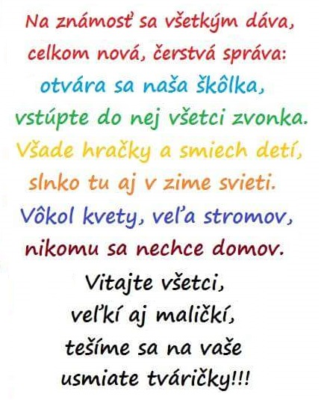

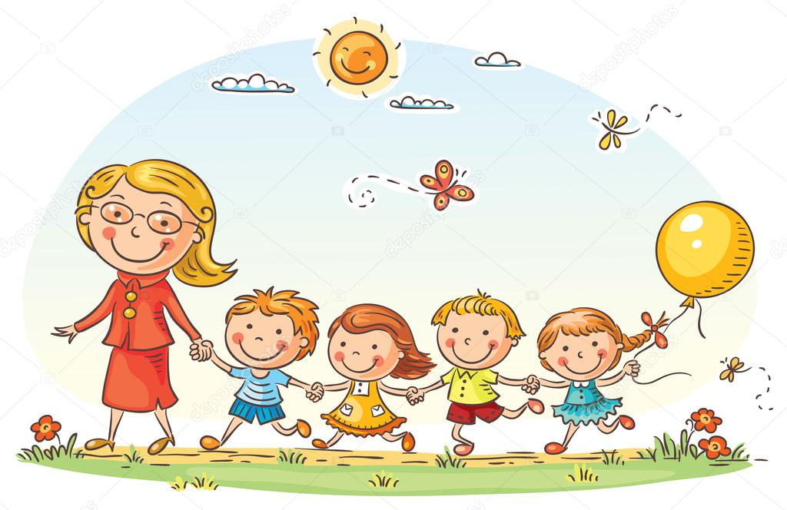



Od začiatku školského roka sa predškoláci
(deti 5. a 6. triedy) MŠ zapojili do športového, celoslovenského projektu
„Dajme spolu gól“,
ktorý sa uskutočňoval každý štvrtok pod dohľadom trénerov Radoslava Zabavníka a Martina Bendika a triednych učiteliek D. Holešovej, R. Madejovej, A. Ceterovej a Z. Majkovej.

Tento projekt je projektom Slovenského futbalového zväzu, ktorého hlavnou úlohou je popularizovať futbal vo všetkých jeho úrovniach u súčasnej populácie ľudí bez ohľadu na vek, pohlavie, náboženstvo, zdravotné postihnutie a sociálny status.

9.mája sa spoločného tréningu zúčastnila aj televízia TA3 a maskot projektu.

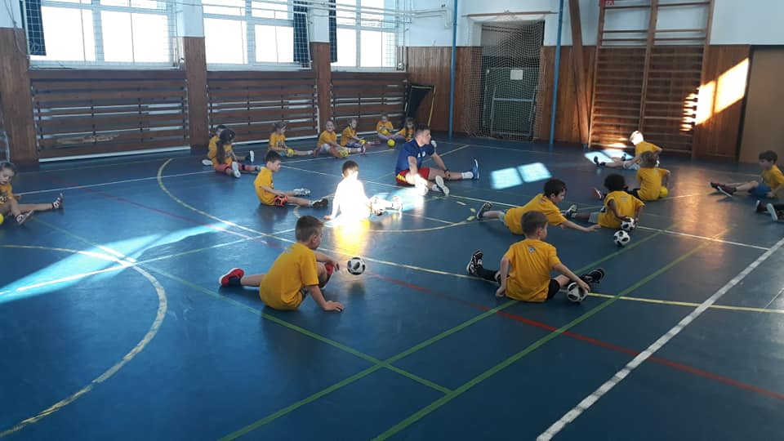
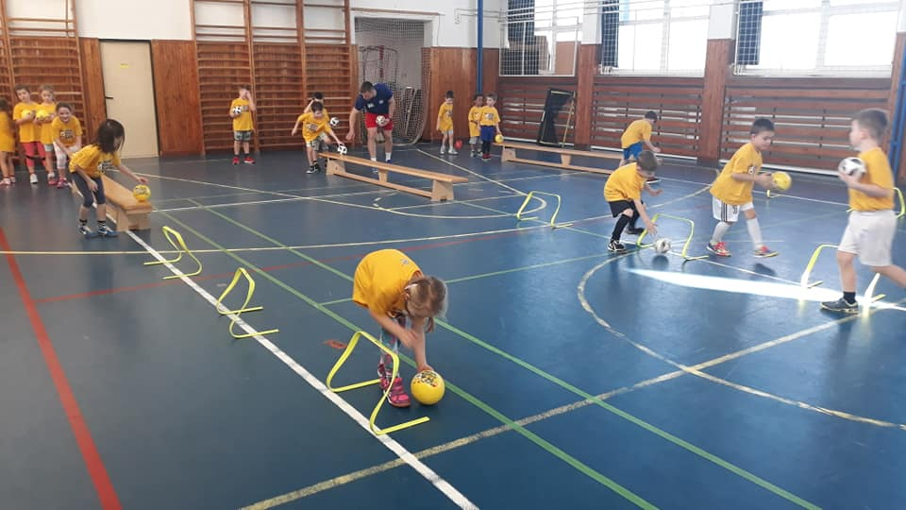

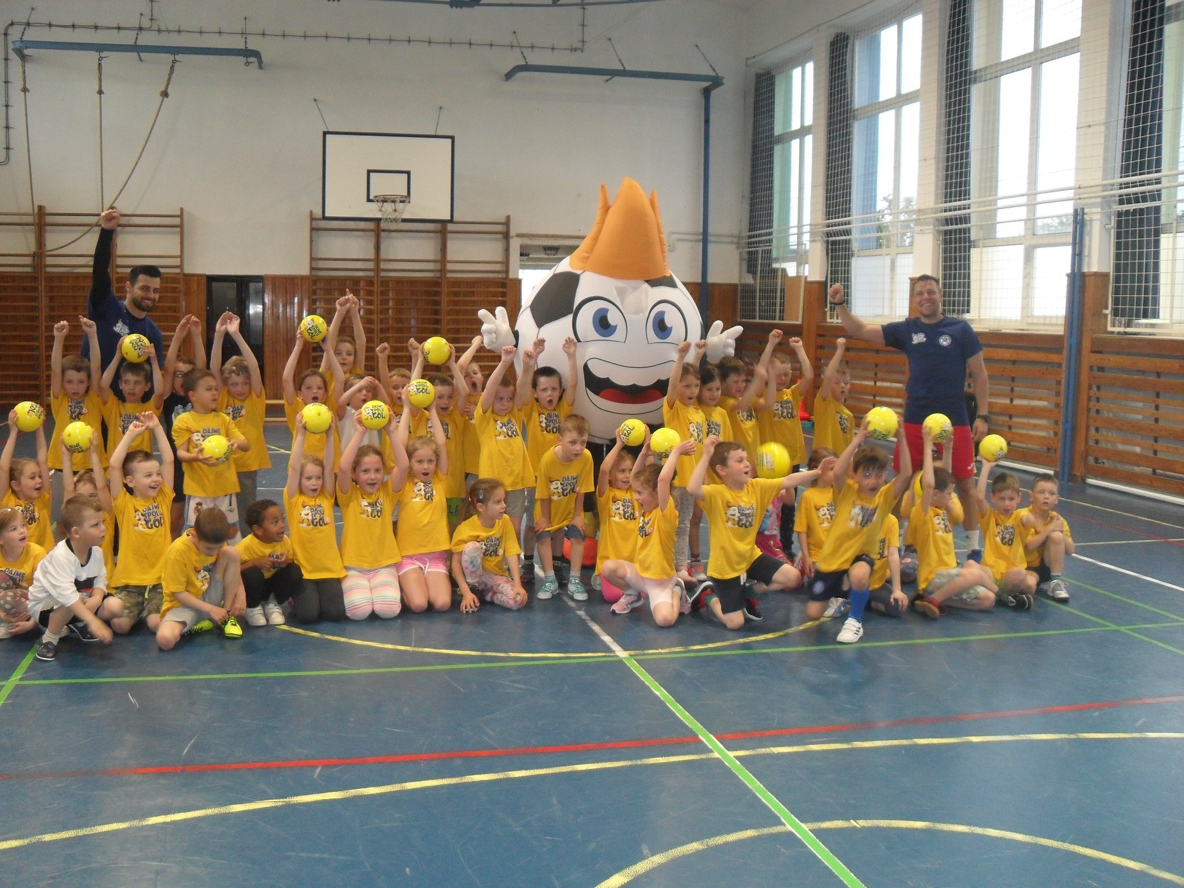


Saganove deti

19. septembra 2018 sme si na počesť týždňa bez áut s deťmi spríjemnili deň akciou pod názvom
„Saganove deti“.
Deti prišli ráno do škôlky na bicykloch, kolobežkách či odrážadlách a v dopoludňajších hodinách na nich prekonávali rôzne prekážky.
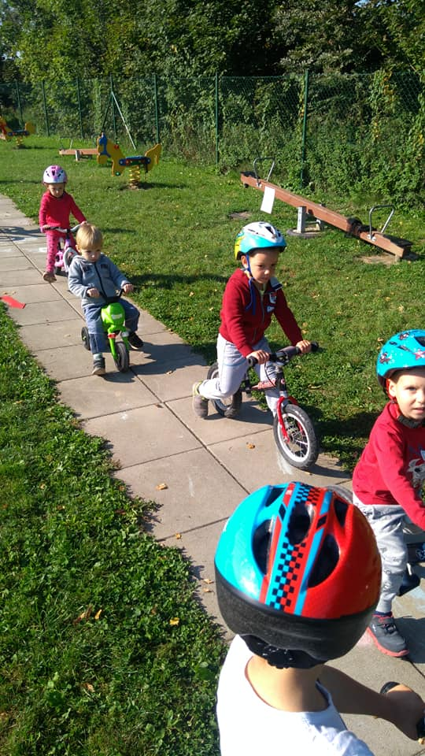
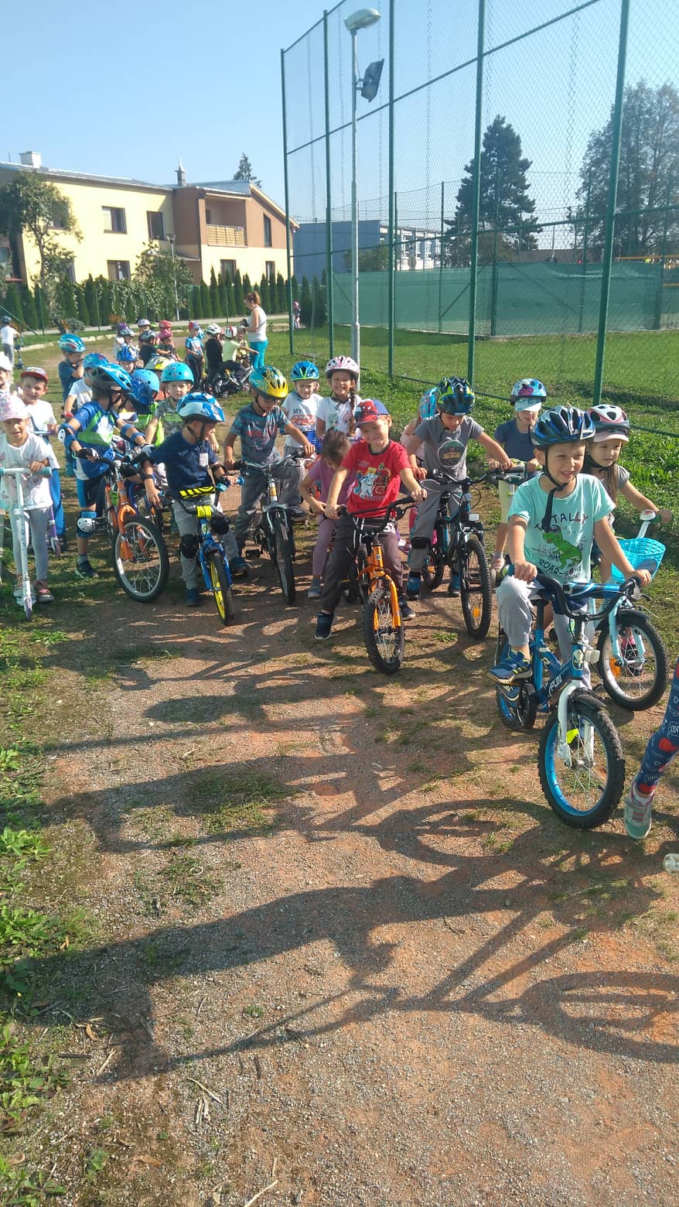
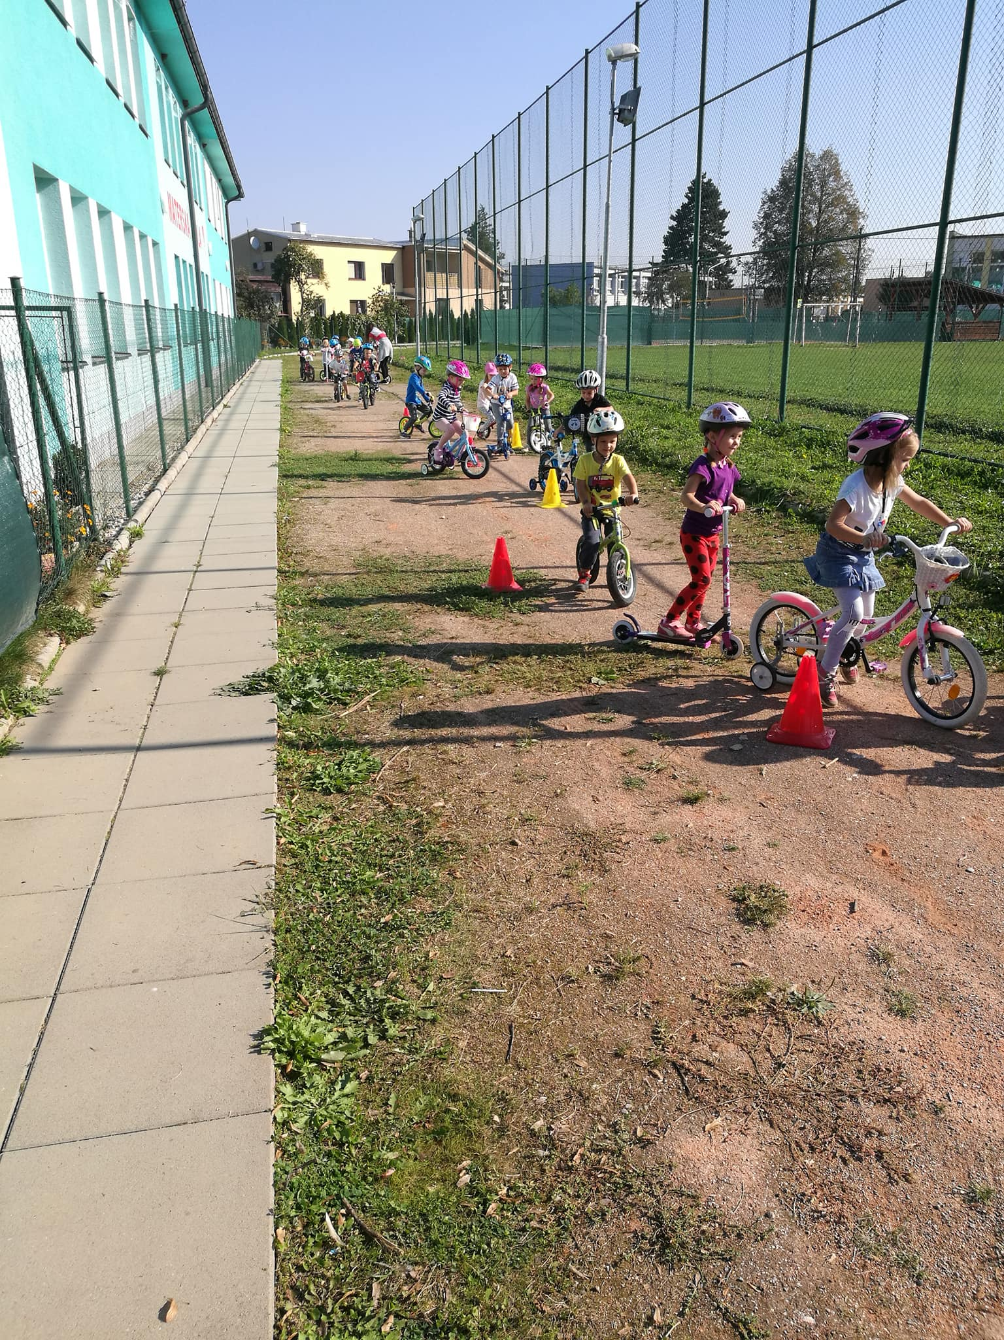
Každé dieťa bolo odmenené diplomom za odvahu a sladkou odmenou.

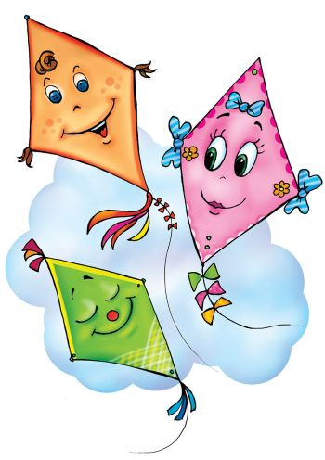
Šarkaniáda

Lieta šarkan pomaličky,
pozdravuje lastovičky.
Chvostom krúti sem a tam,
šťastnú cestu želám vám.

Tohtoročná „Šarkaniáda“ sa uskutočnila

11.októbra 2018.

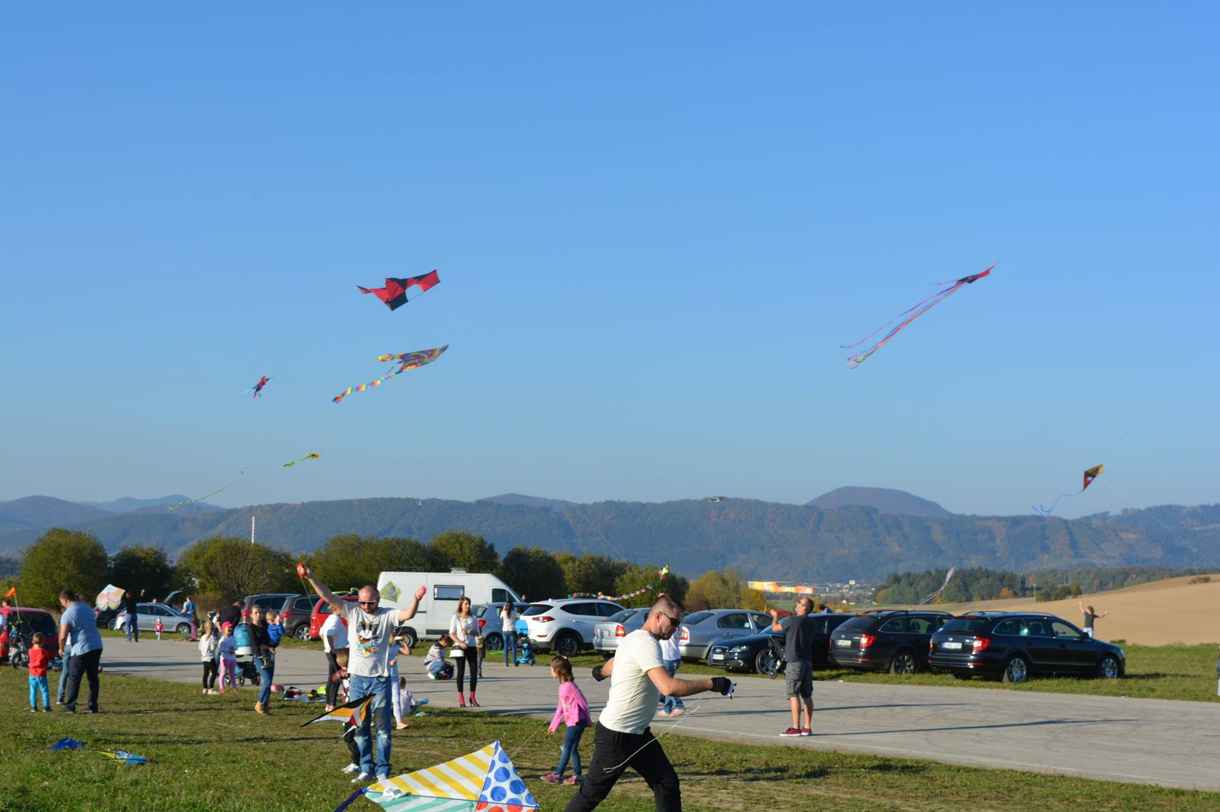
Všetci sme sa spolu stretli v poobedňajších hodinách na letisku v Rosine.


Jesenná brigáda v materskej škole

Dňa 16.10.2018
sa uskutočnila už každoročná brigáda
na dvore materskej školy.

Ešte raz ďakujeme všetkých rodičom, ktorý si našli čas, zúčastnili sa brigády
a priložili ruku k dielu.
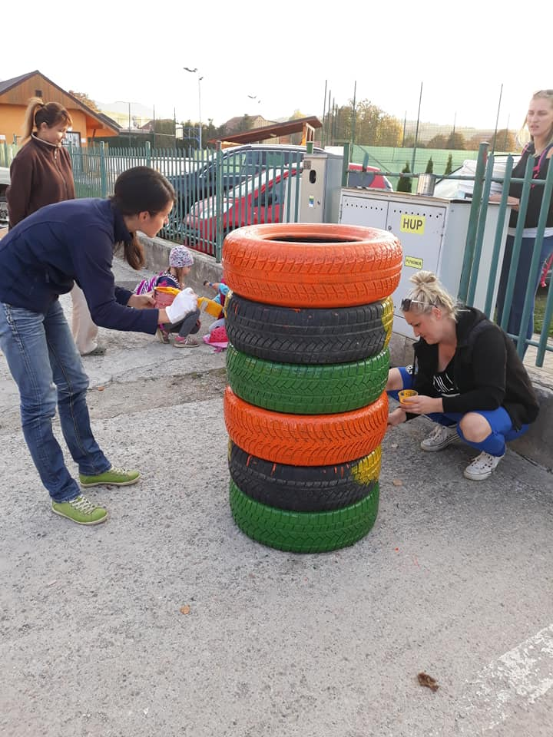
ĎAKUJEME ♥
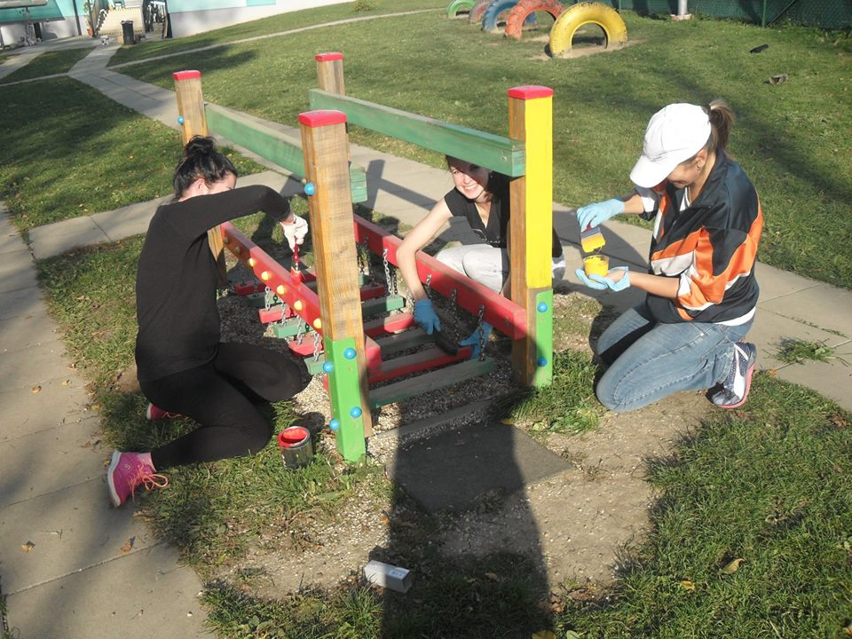

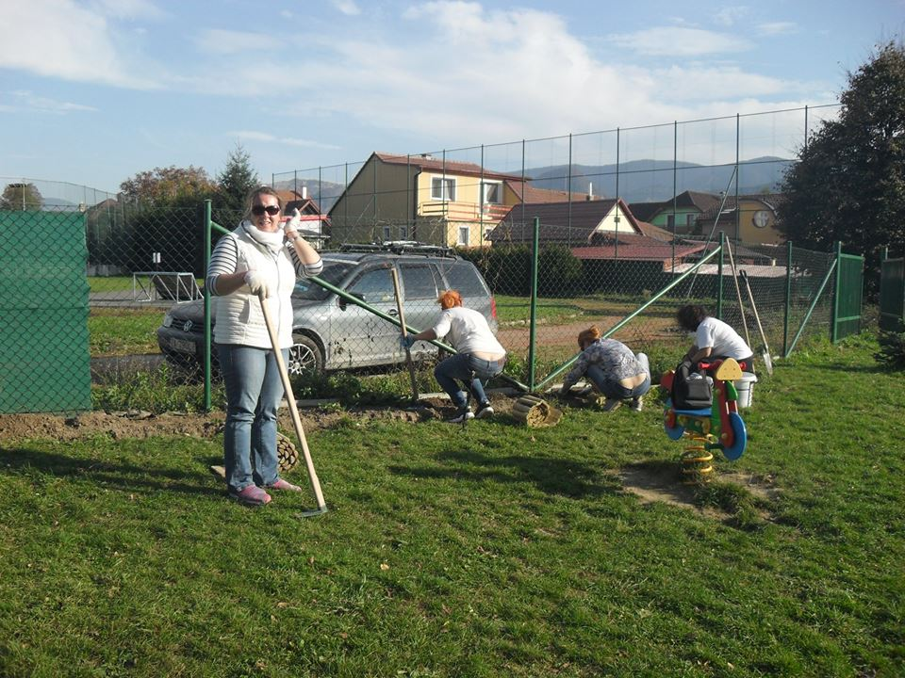
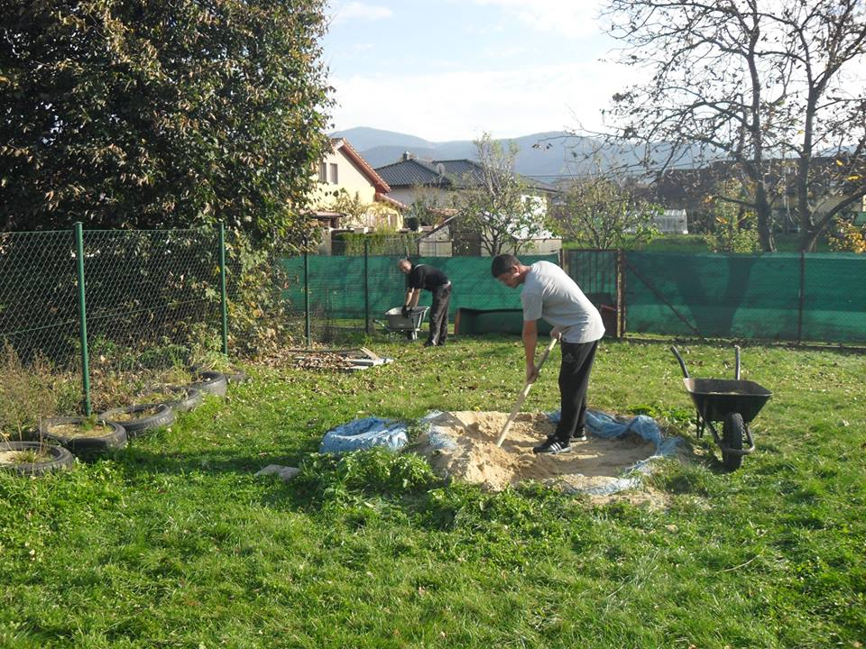


„ O zlatej rybke“

Dňa 22.10.2018
nás navštívilo Divadlo zo šuflíka s predstavením
„O zlatej rybke“.

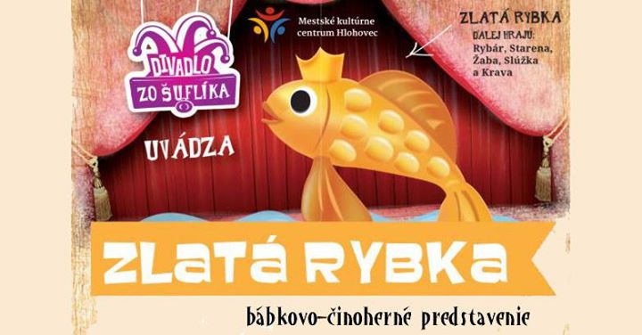
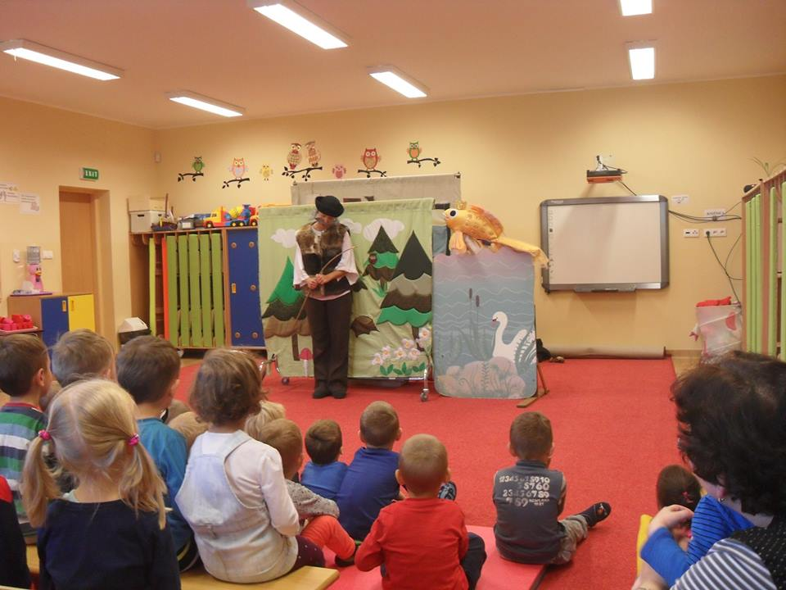


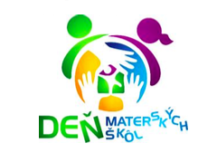
Deň materských škôl 2018

Tento školský rok sme
Deň materských škôl
oslávili 5. novembra 2018.
Deti aj pani učiteľky sa zišli na ihrisku pred materskou školou, každá trieda si pripravila pre ostatných krátky program a spoločne sme si zaspievali
hymnu materských škôl.
Všetci dostali na pamiatku tohto sviatku medailu
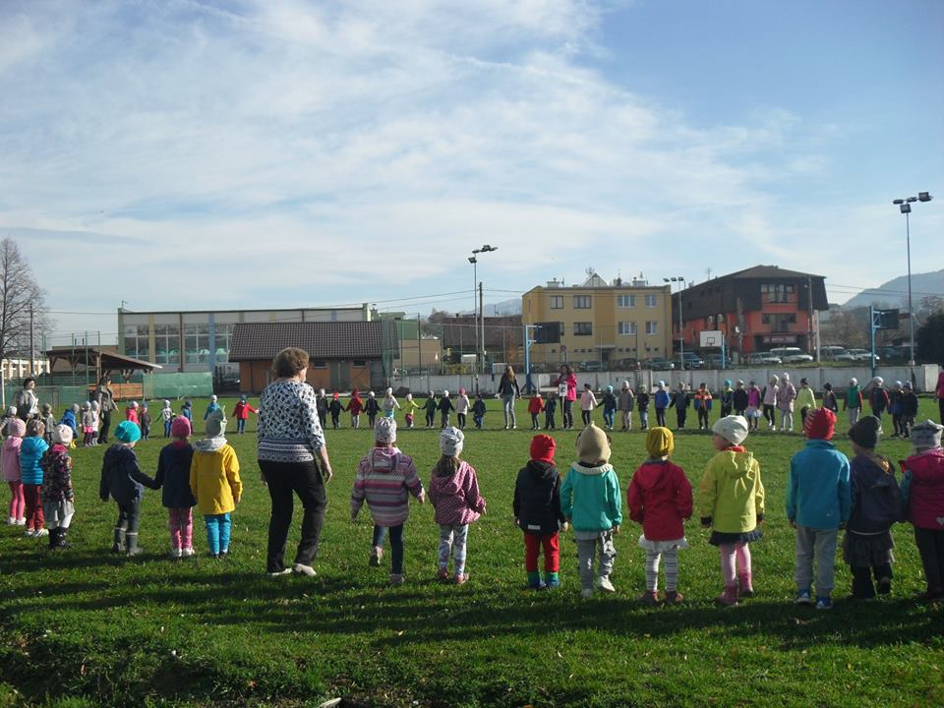
a na záver sme si vypustili lampióny šťastia.

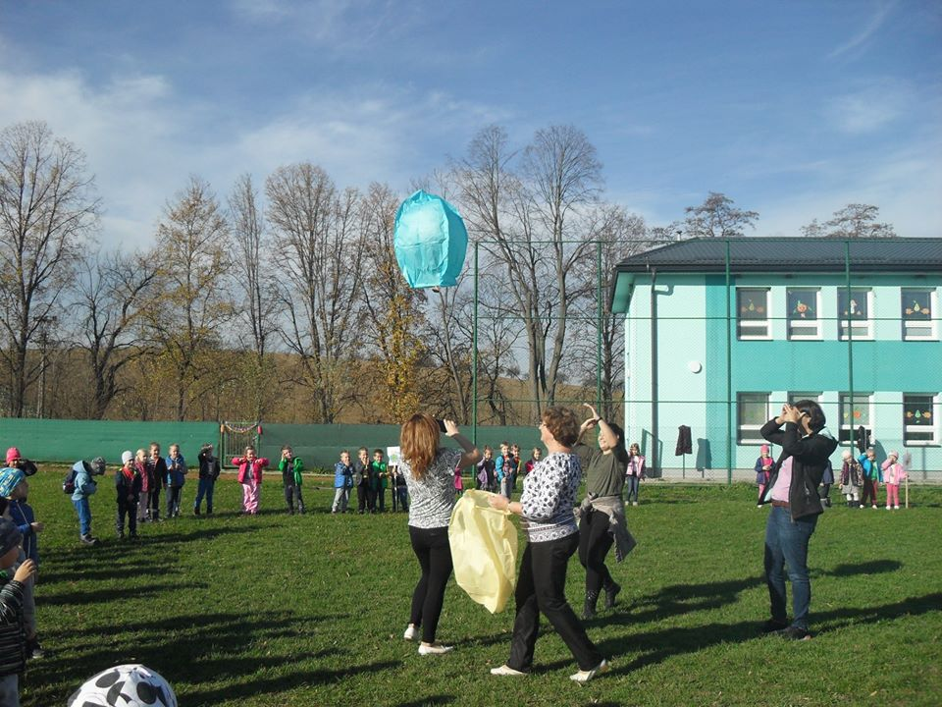
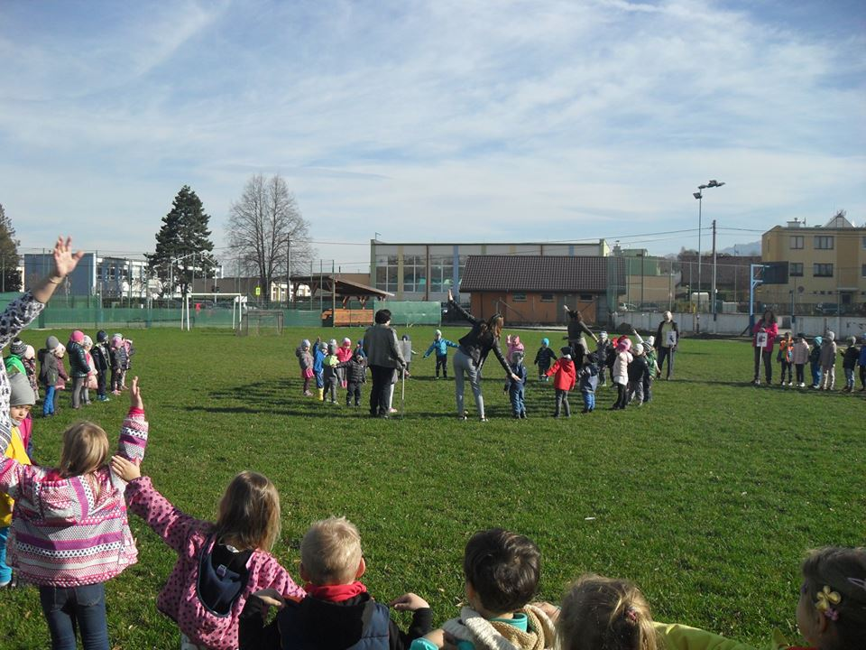



Sférické kino

Zavítalo k nám veľmi zvláštne divadlo.

14.10.2018 sa deti na chvíľu ocitli v „kine“ – v stane, ktorý bol napustený vzduchom. Na jeho steny bol premietaný krátky film o podmorskom svete, alebo ľudskom tele Deťom sa obe predstavenia veľmi páčili.
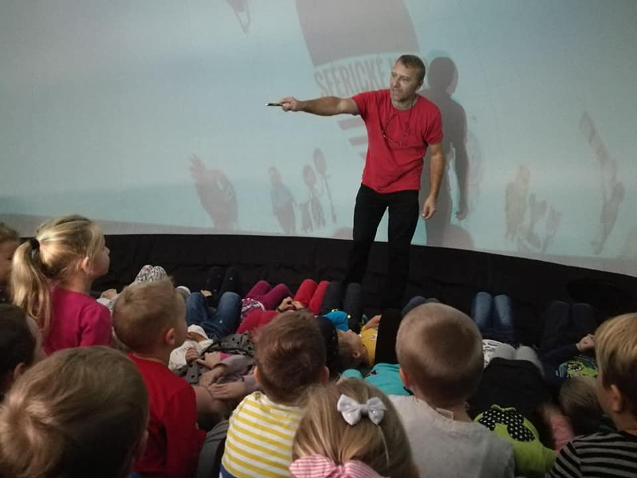

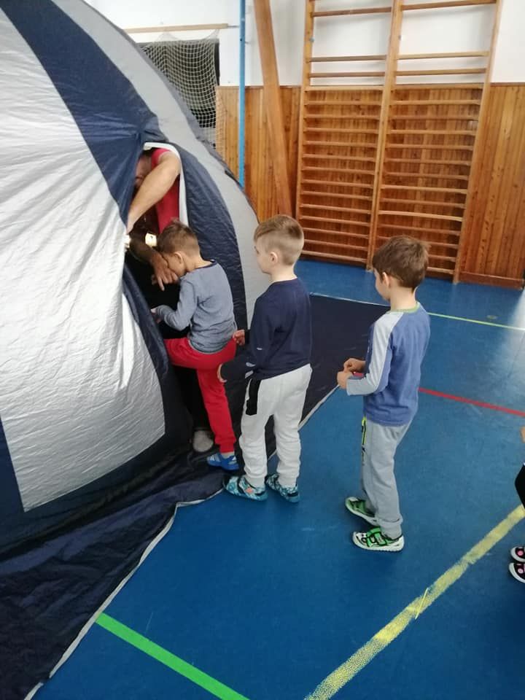

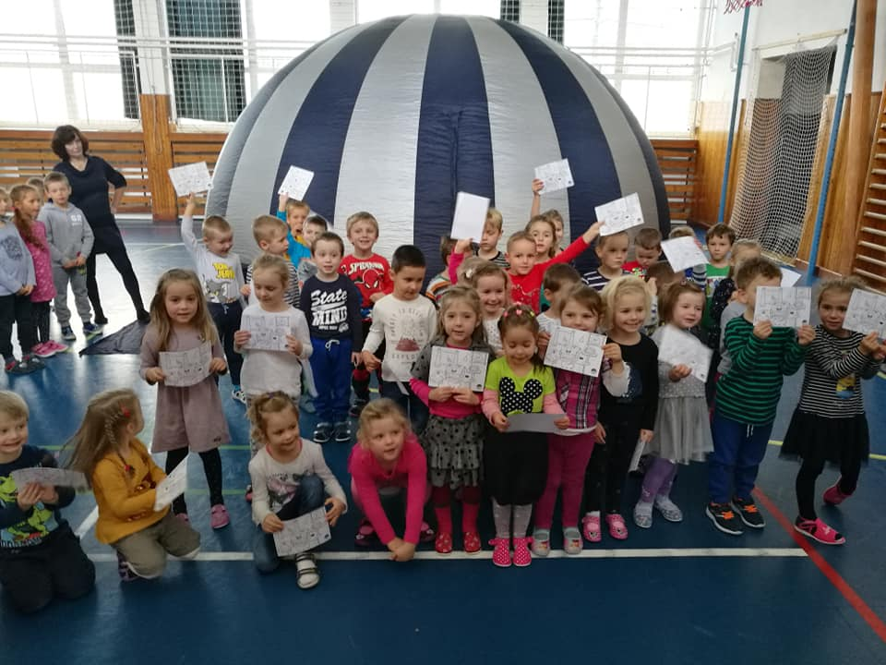

Ochutnávka ovocia a zeleniny

s Jankom Hraškom

Sladké, šťavnaté, zdravé,
také je jabĺčko, ale aj iné ovocie a zelenina. O tom sme sa presvedčili
aj my dňa 15.11.2018 na ochutnávke ovocia a zeleniny.
Deti piesňami a krátkymi básničkami privítali rodičov a starých rodičov. Pani kuchárky nám pripravili ovocné a zeleninové šaláty a mamičky a pani učiteľky napiekli koláče a iné dobroty. Nakrájali sme jabĺčko a mrkvičku
a začala sa hostina.


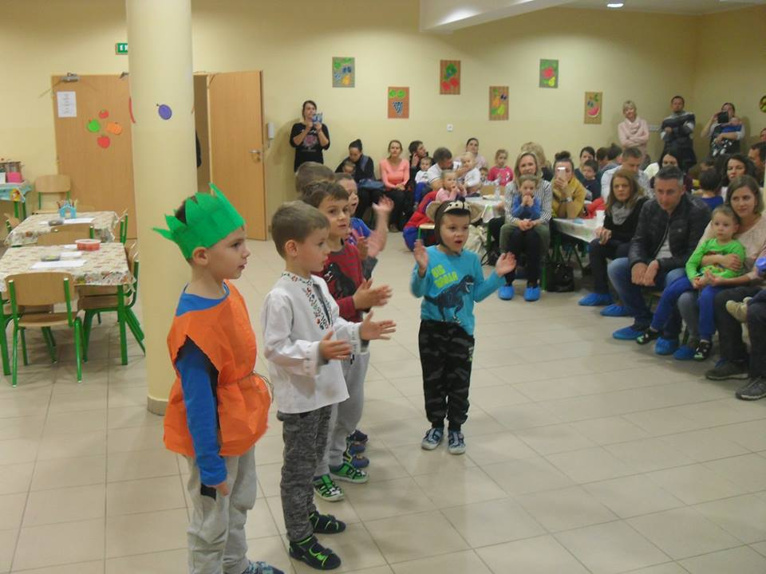

Návšteva sv. Mikuláša v Materskej škole


Padá sniežik, vietor fúka,
Mikuláš nám dary núka.
Poďte, deti, detičky,
rozbaľte si balíčky.
Kto poslúchal mamku, ocka,
na každého darček počká.
Kto bol samá nezbeda,
tomu beda, prebeda.

6. decembra 2018 opäť navštívil naše dobré deti
sv. Mikuláš.
Privítali sme ho básničkami, pesničkami a tancami.
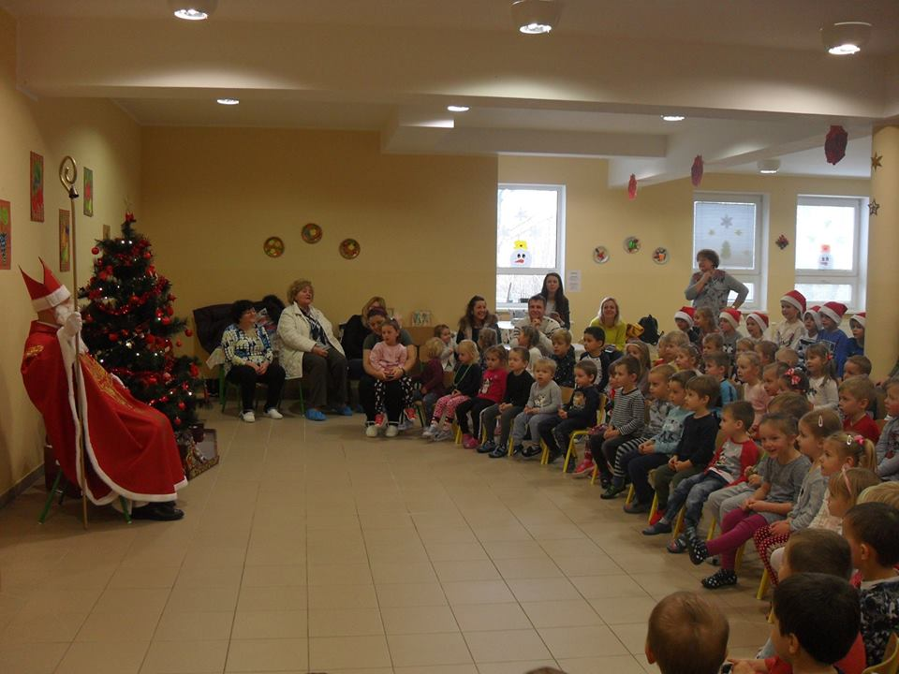
Sv. Mikuláš za taký krásny program každé dieťa odmenil čokoládovým lízatkom a sladkým balíčkom. Dúfame, že nás o rok navštívi zas.



Posedenie pri vianočnom

stromčeku a výstava medovníkov

14.decembra 2018 sa materskou školou šírila vôňa blížiacich sa Vianoc. Deti si pre rodičov pripravili v triedach krátky program po ktorom nasledovalo spoločné „Posedenie pri vianočnom stromčeku“ v jedálni MŠ. Počúvali sme koledy, ochutnávali medovníky a popíjali sladký punč.
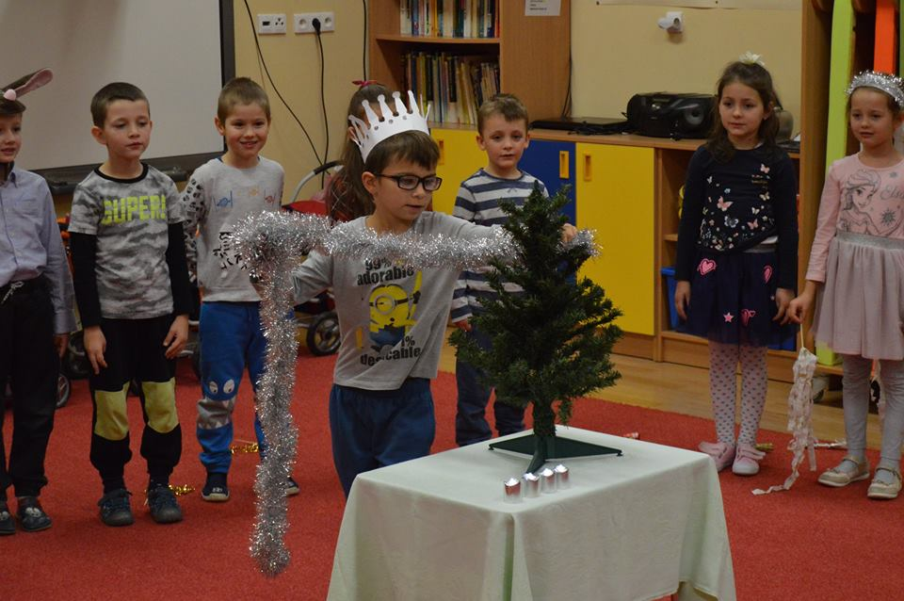


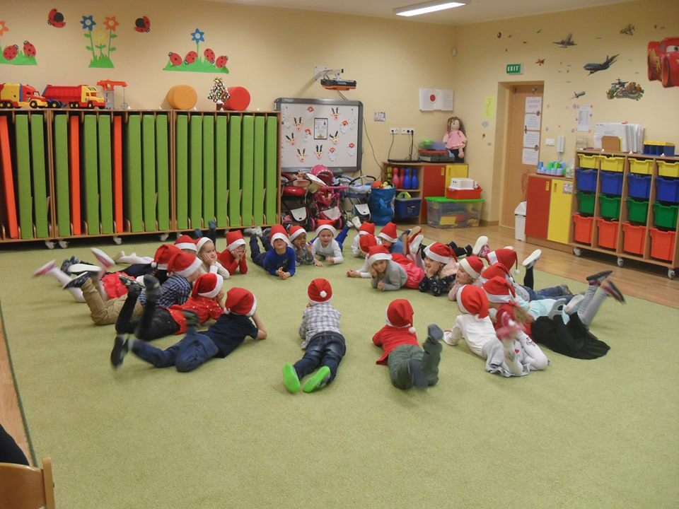

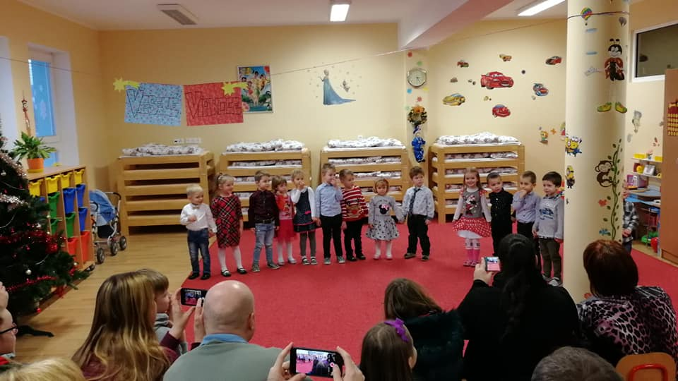

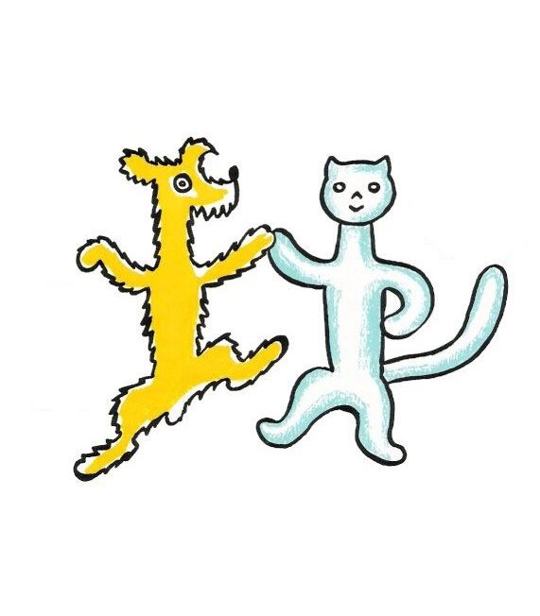
Divadlo „Psíček a mačička“

Aj tento školský rok k nám
16. januára 2019 zavítali herci z Divadla Príbeh
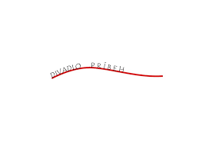
s príbehom o Psíčkovi a Mačičke.

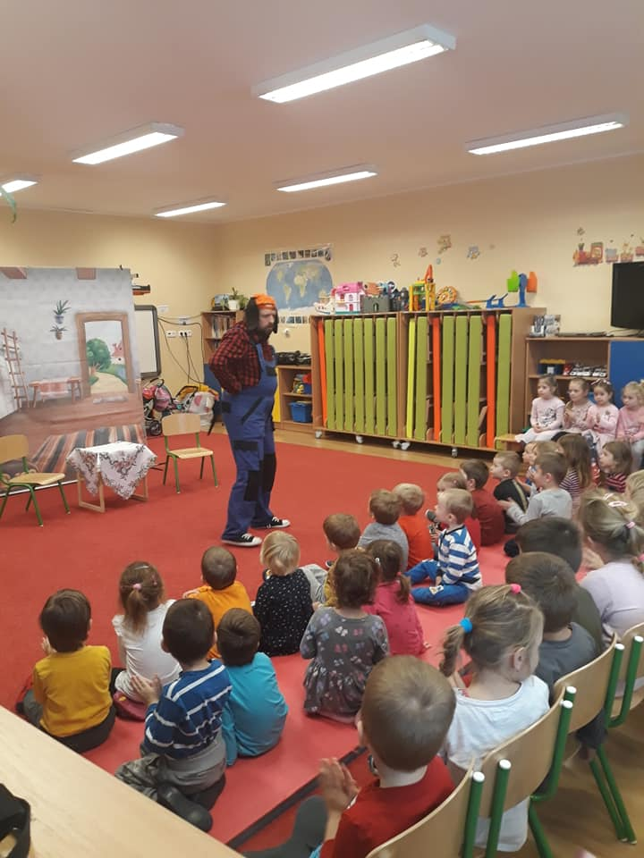


Zimná olympiáda

23.januára 2019 sme v materskej škole zorganizovali prvú Zimnú olympiádu.
Deti si vyskúšali rôzne zimné športy ako sánkovanie, hokej či hádzanie snehových gúľ
do terča. Na konci hier nik neostal bez odmeny, každá trieda si podľa značiek našla svoj zamrznutý poklad. Veríme, že táto olympiáda sa v materskej škole nekonala posledný krát.

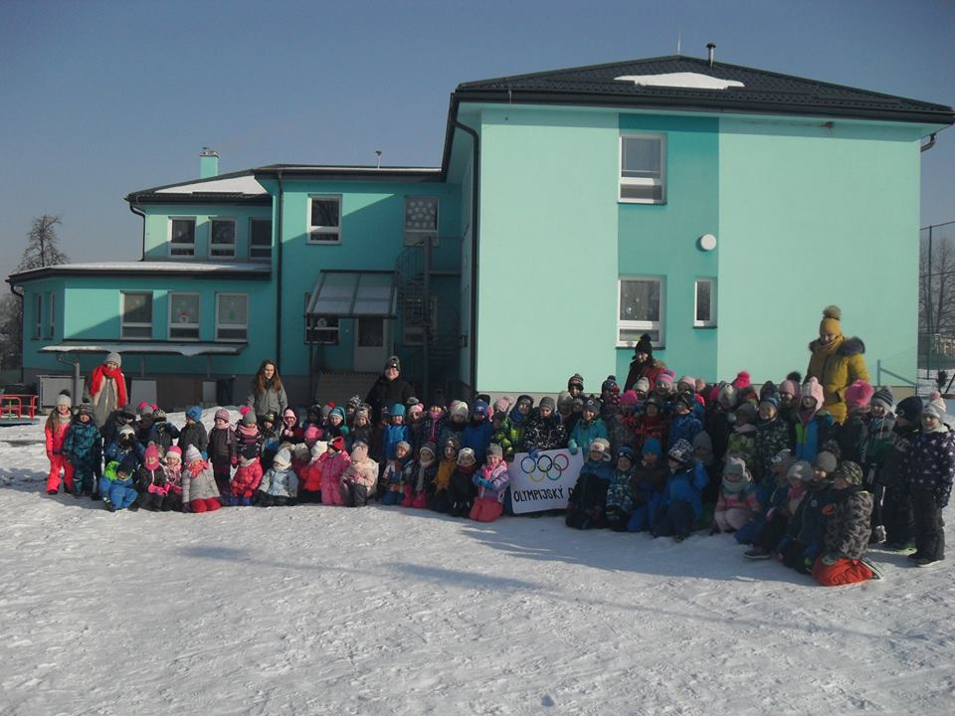
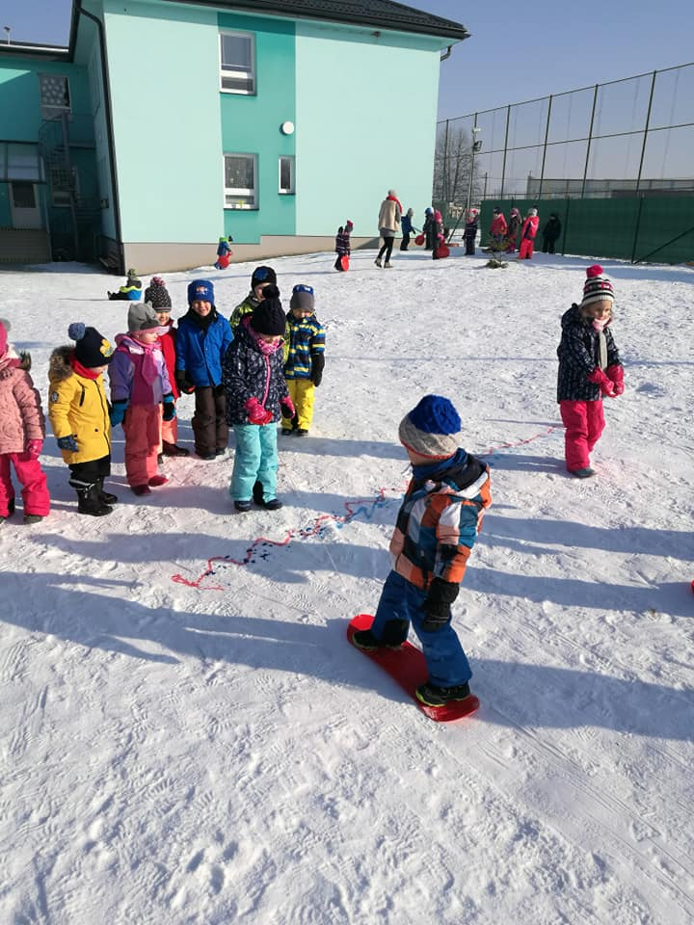
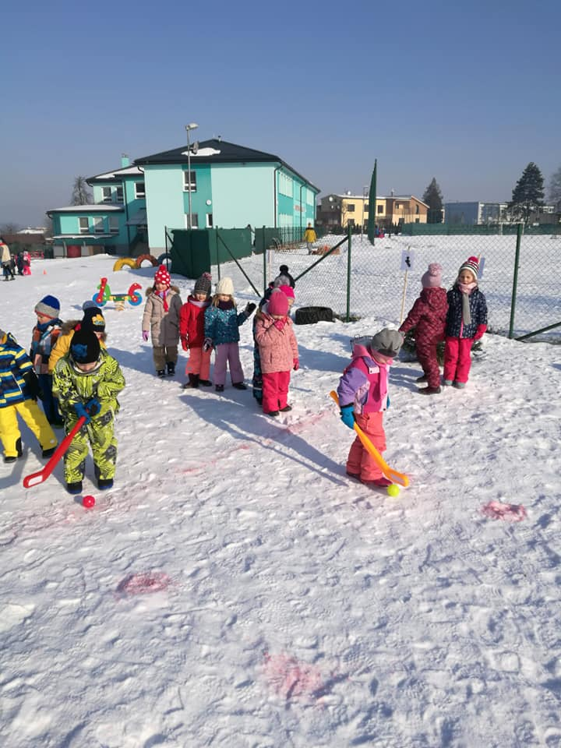

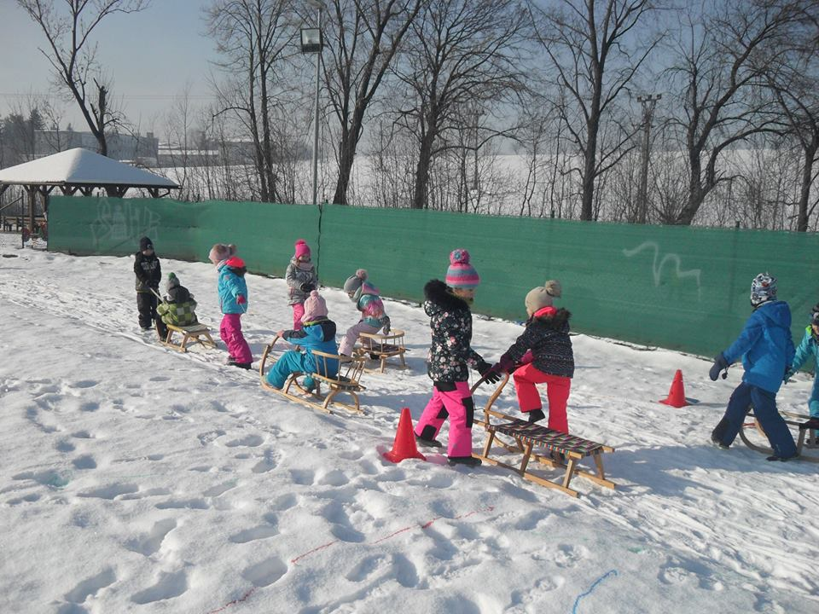

Návšteva Základnej školy v Rosine
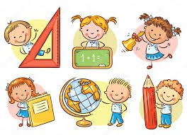

Naši predškoláci stihli ešte pred zápisom navštíviť prvákov v Základnej škole v Rosine. 8. februára 2019
si poprezerali priestory školy a zúčastnili sa
na otvorenej hodine kde sa aktívne zapájali. Priniesli pre prvákov malé darčeky v podobe záložiek do knihy a oni ich zas na oplátku odmenili sladkosťou a pozvánkou na zápis do prvého ročníka.
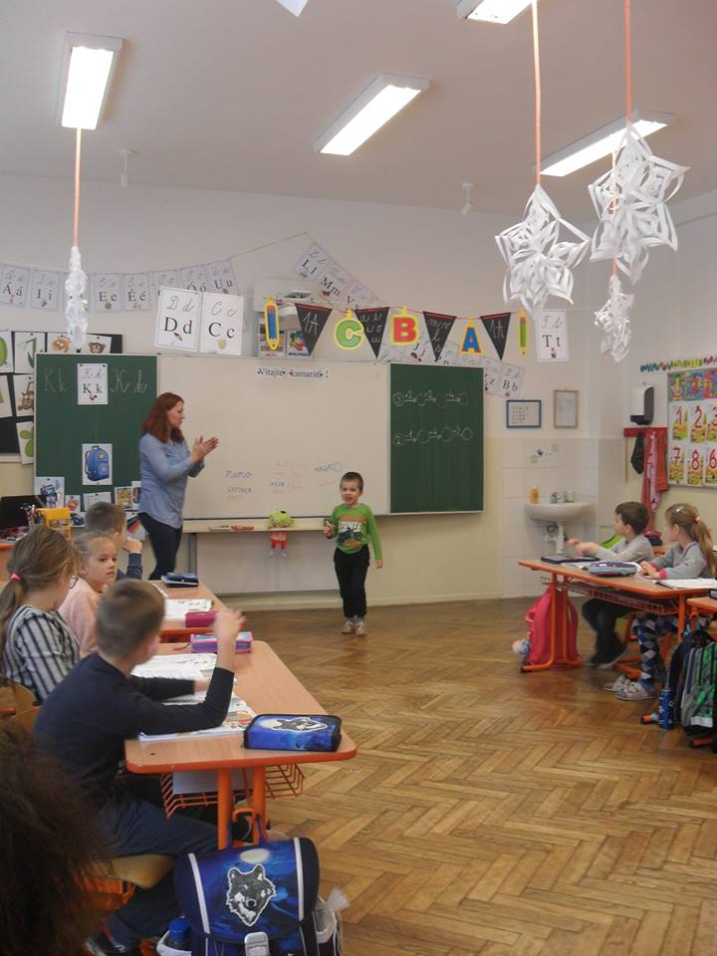
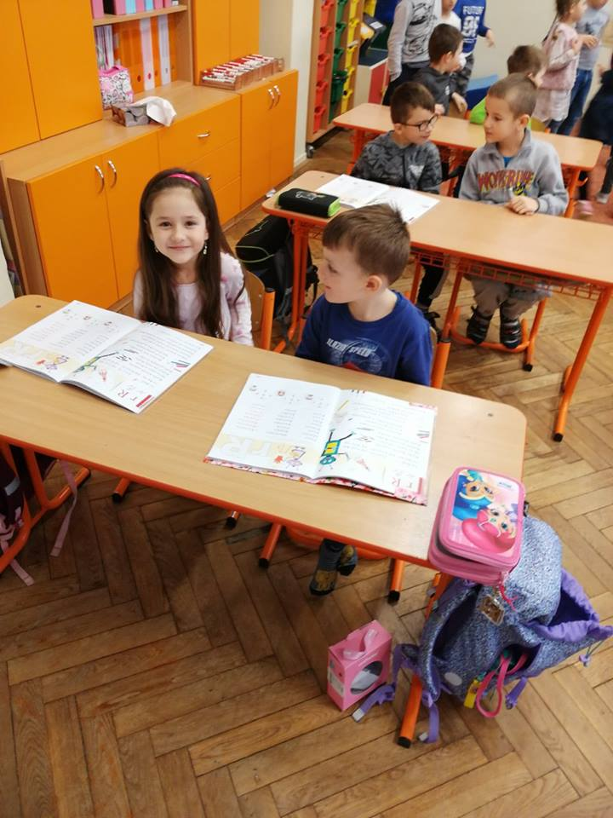

KARNEVAL

Tento rok sa detský karneval uskutočnil 25.2.2019
v jedálni MŠ. Deti prišli ráno prezlečené
za rôzne masky, v ktorých sa hrali, jedli a tancovali.
Neskôr sme sa všetci spolu presunuli do jedálne MŠ
na detskú diskotéku, ktorú sme zahájili krátkymi básničkami, pesničkami na tancom.
Každé dieťa dostalo diplom za najkrajšiu masku

a sladkú odmenu.
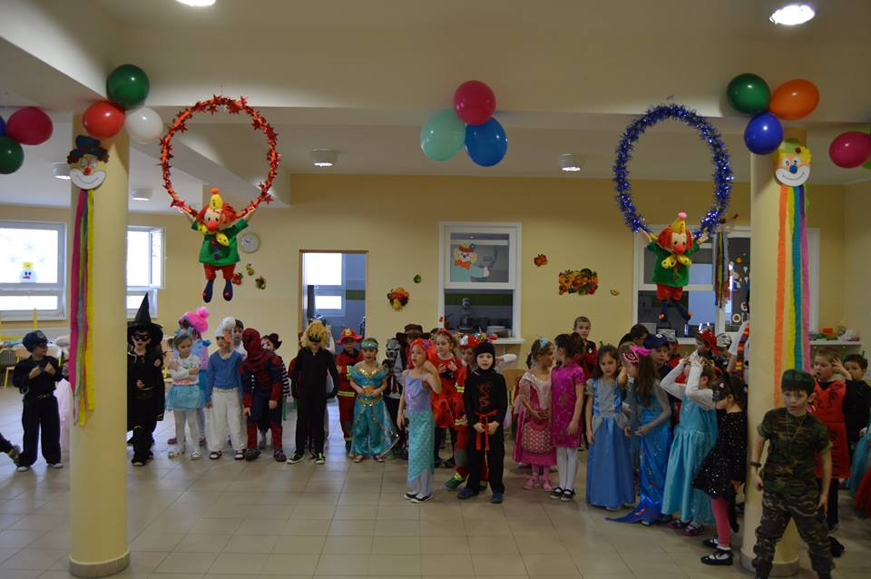

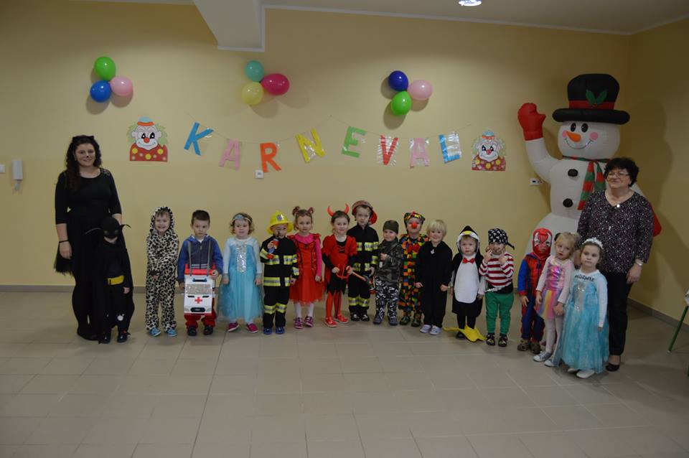

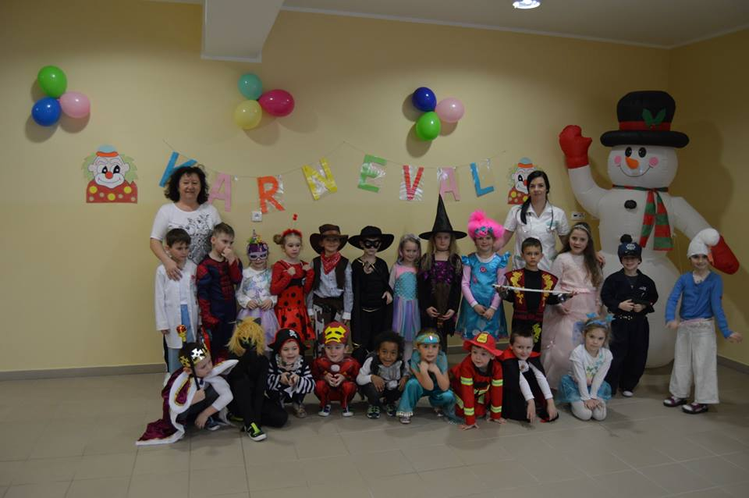

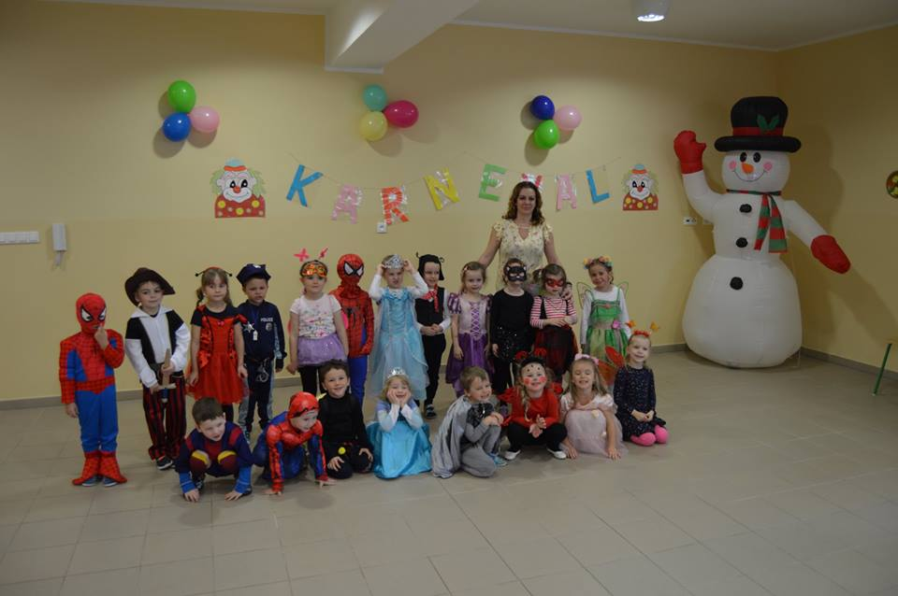

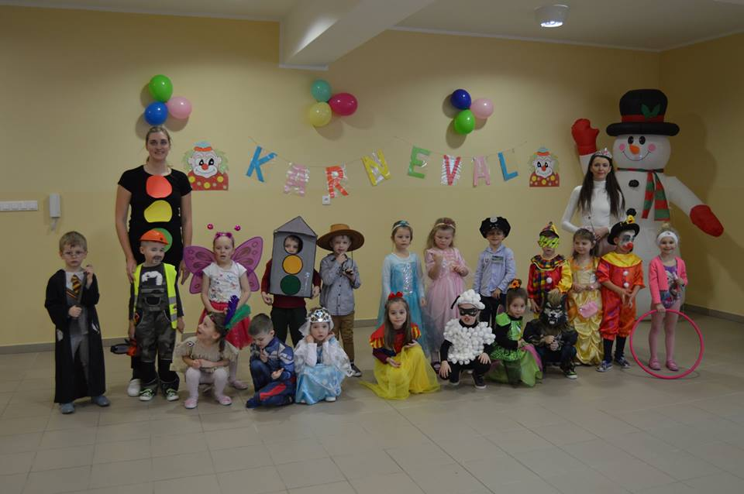
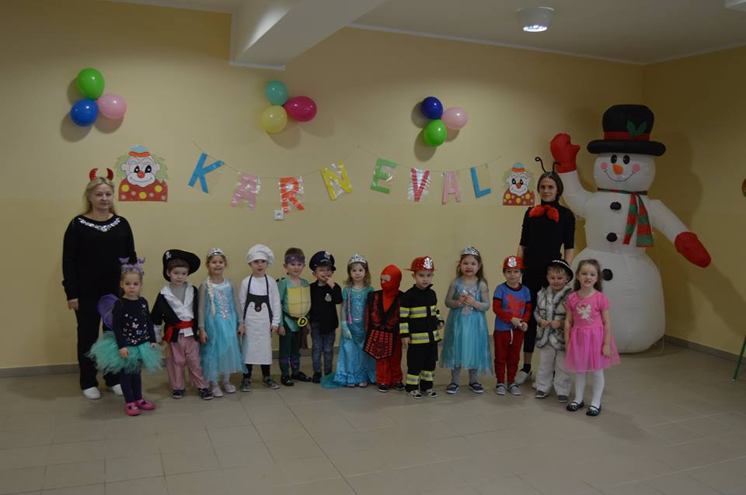

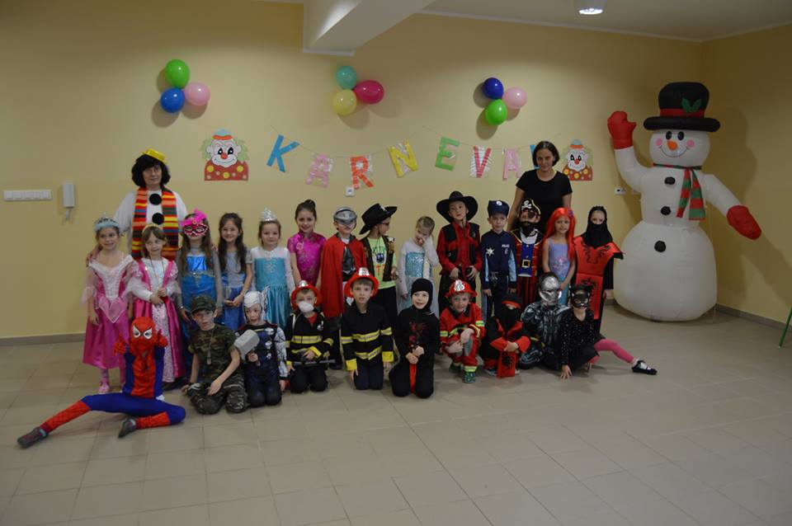

Meranie zraku „Levie očko“


V materskej škole 26.2.2019 vykonávali odborníci deťom bezplatné preventívne vyšetrenie zraku.


Prevencia patrí medzi najúčinnejšie prostriedky pomoci, preto sa LIONS CLUB Žilina rozhodol prísť s projektom "Levie očko levíka Bertíka". Meranie zraku prebehlo pomocou prístroja Plusoptix A09. U mnohých detí sa zistilo poškodenie zraku a dostali odporučenie navštíviť odborného očného lekára.
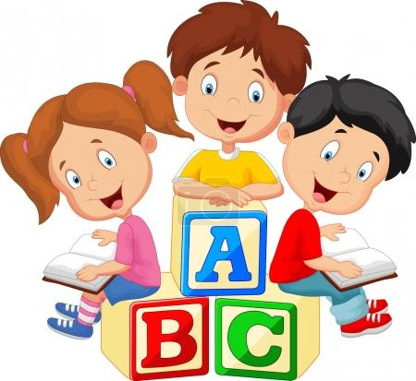

Marec- mesiac kníh
„Mám básničku na jazýčku“

Že je marec mesiacom kníh,
vedia už aj malé deti.
My sme si však tento mesiac uctili inak – malou škôlkarskou súťažou v recitovaní básní, ktorá sa usutočnila23.3.2019.
Deti sa doma za pomoci svojich rodičov naučili krátke básne, ktoré potom s odvahou predniesli pred svojimi kamarátmi.
Každé odvážne dieťa dostalo
medailu Janka Hraška a diplom.

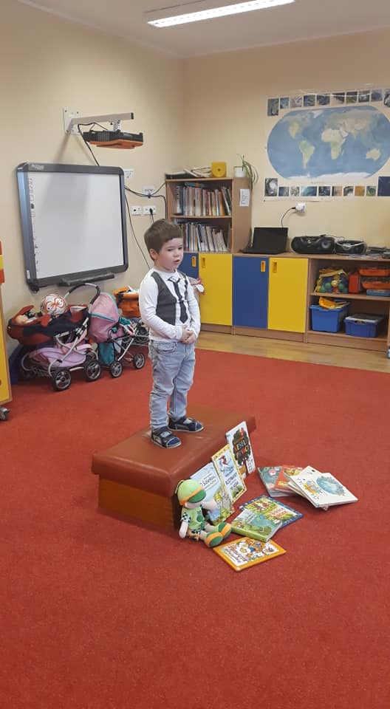
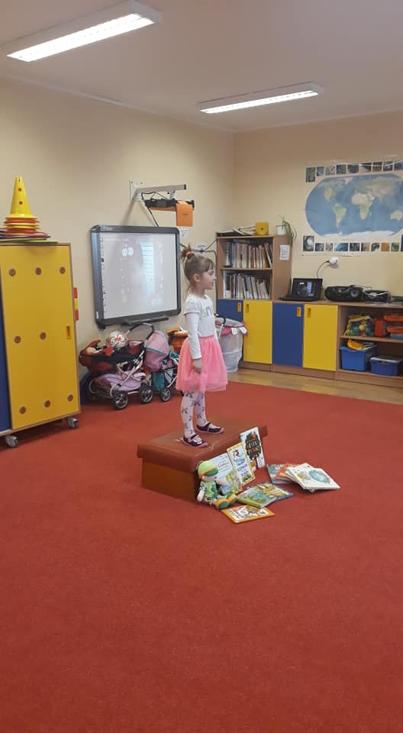

Zápis detí do prvého ročníka ZŠ v Rosine


Pre našich predškolákov bol mesiac apríl veľmi výnimočný. Boli pozvaní na zápis do základnej školy v Rosine, ktorý sa konal 9.apríla. Deti sa veľmi tešili, ale zároveň mali aj strach, čo ich tam čaká. Našli nových kamarátov, oboznámili sa s prostredím a dokonca dostali aj darčeky od prvákov. Všetky deti sa na vstup do prvého ročníka veľmi tešia.

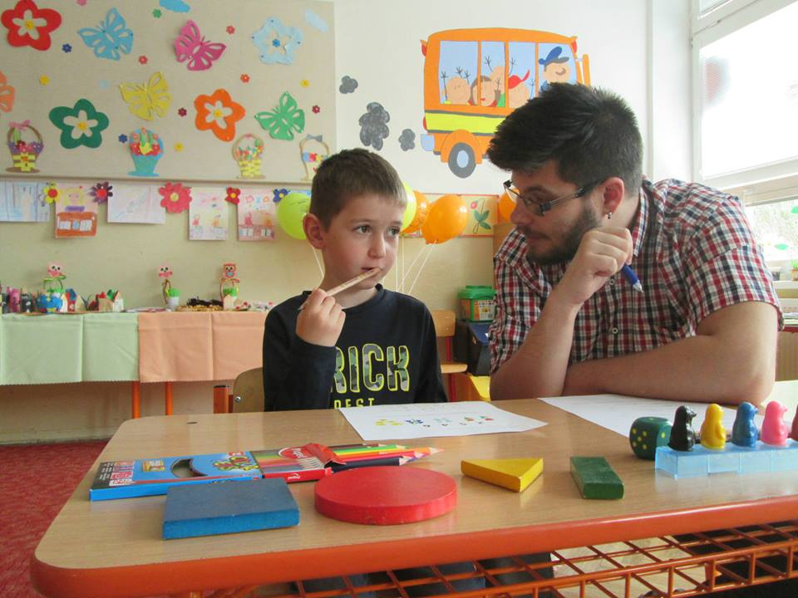

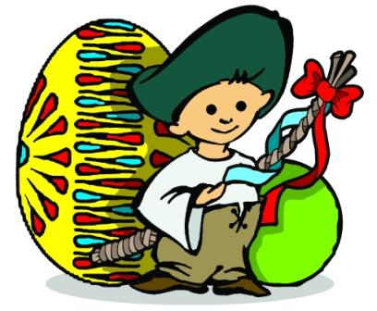
Veľkonočná tvorivá dielňa

Každoročne sa v materskej škole organizuje tvorivá
dielňa k Veľkej noci.
Tento rok sa uskutočnila 10.4.2019 v jedálni materskej školy. Deti spoločne s rodičmi ozdobovali vyfúknuté či umelé vajíčka rôznymi technikami a ich výtvory boli až do Veľkej noci vystavené vo vstupnej hale materskej školy.

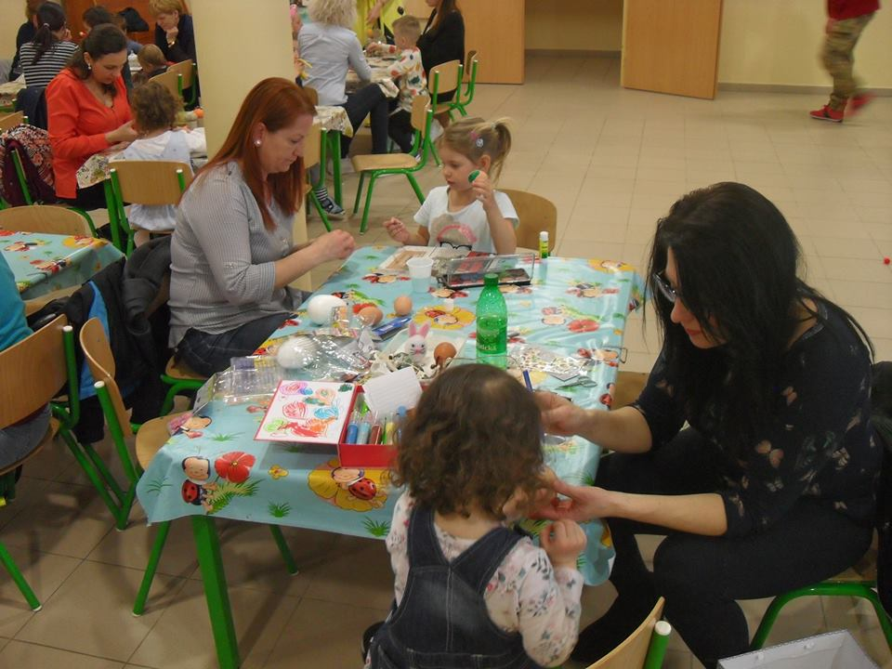



Aj v našej škôlke sme si pripomenuli „Deň narcisov“, ktorý sa konal 11.4.2019. Deti si na znak tohto dňa vytvorili svoje narcisy a boli oboznámené s tým, čo táto kvetina symbolizuje.

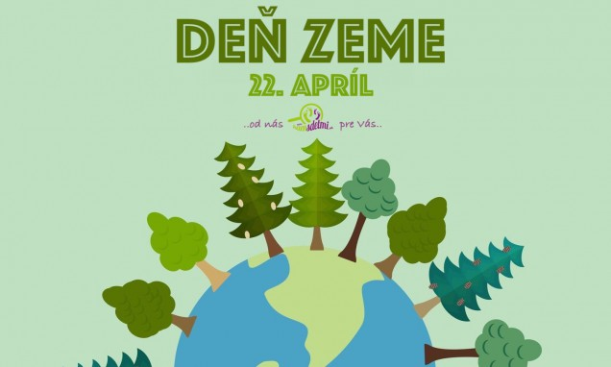

22.apríla 2019 sa na celom svete oslávil medzinárodný
deň Zeme a nezabudli sme naň ani v našej škôlke.


Hasiči v materskej škole

16.apríla navštívili našu materskú školu hasiči
z DHZ v Rosine. Predviedli deťom krátku ukážku hasenia a hasičského športu. Deti si samé mohli poprezerať hasičské auto, zapnúť húkačku a vyskúšať hasenie. Deťom sa návšteva hasičov veľmi páčila
a dúfame, že nás navštívia aj o rok.

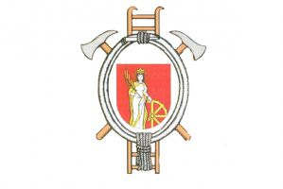

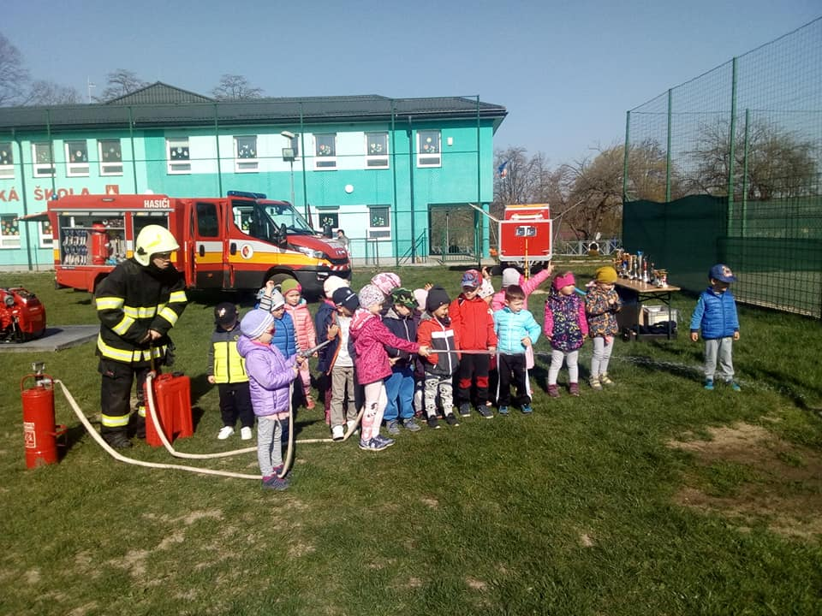

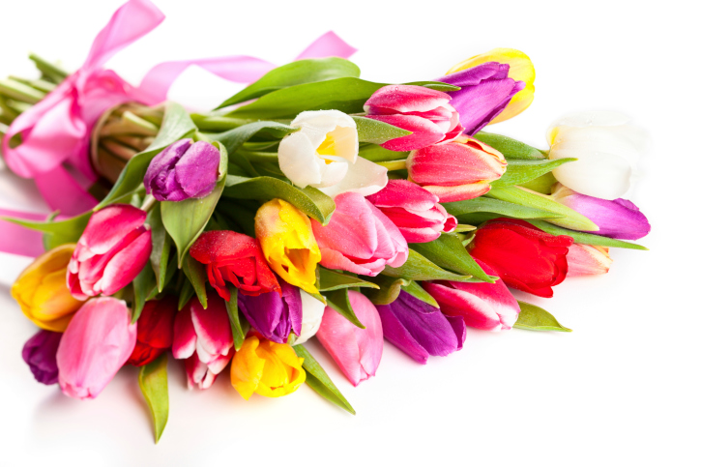

Deň matiek

„Vítame Vás milé mamy, vítame vás medzi nami. Blahoželať Vám dnes chceme, tým čo všetci dobre vieme. Pesničkami, básničkami, pre Vás mamy, staré mamy.“

Týmito krásnymi slovami privítali 13.-14. a 16. 5. 2019 naše deti svoje mamičky a babičky. Pozvali sme ich, aby im deti ukázali, čo všetko sa naučili a aby im prejavili svoju lásku. Každá trieda si pripravila svoj program, ktorý bol plný básní, piesní, dramatizácií a tancov .Navyše, si každé dieťa pripravilo pre svoju mamičku a staré mamy darčeky. Aby sa mamičky lepšie cítili, kolektív učiteliek im pripravil malé občerstvenie.

Táto besiedka nám mala pripomenúť, čo znamená slovo mama, aký má význam a že mama je najdôležitejší človek v živote dieťaťa, veď nám predsa dala život.

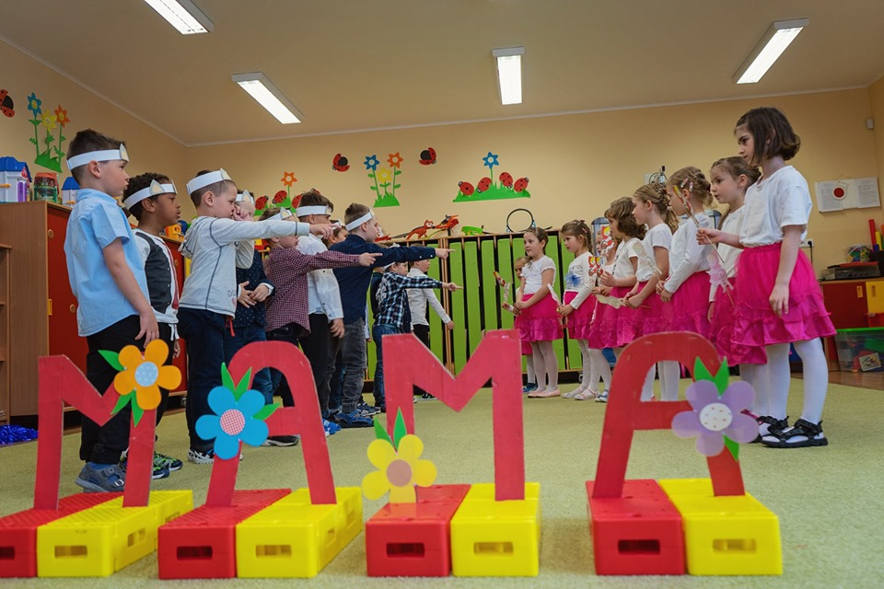

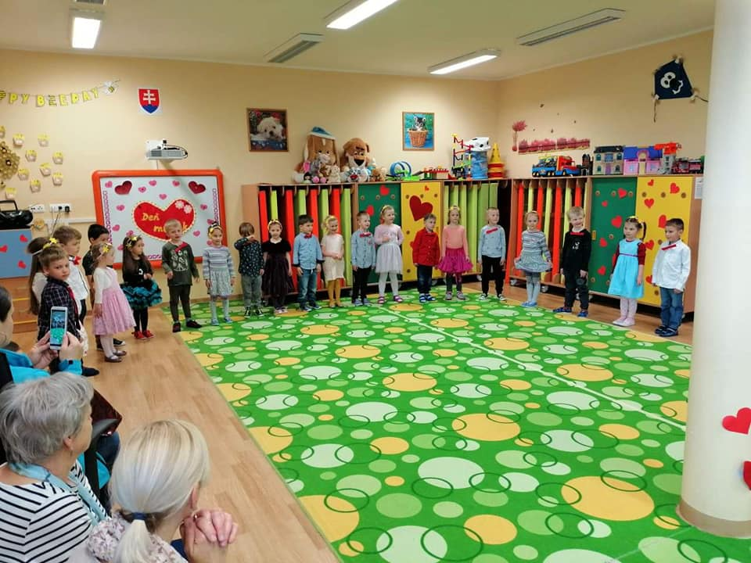


Hudobno- pohybové predstavenie „Deň Zeme“

23.mája 2019 k nám zavítal spevák Noky a svojimi veselými piesnami o Zemi nám spríjemnil deň.
Dával deťom rôzne hádanky o našej zemeguli. Za každú správnu odpoveď boli deti odmenené.

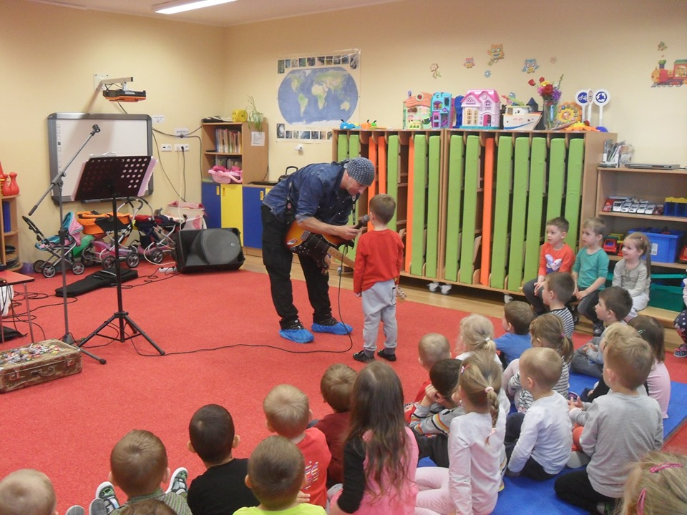

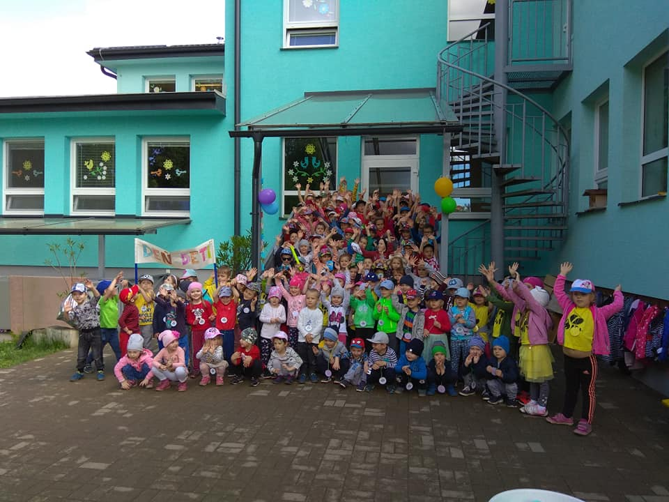

Medzinárodný deň detí

Aj v tomto roku sme na dvore MŠ vykúzlili žiarivý úsmev na tvárach detí pri príležitosti ich sviatku MDD.

31.mája 2019 sa hudba, občerstvenie,

smiech a radosť niesli Materskou školou.

Deti sa predbiehali v súťažiach a športových hrách, najviac sa im páčil beh s vajíčkom, či skákanie vo vreci. Za odmenu si odniesli domov diplomy a sladké odmeny. Poobede pokračovali MDD v spolupráci s OÚ Rosina na školskom ihrisku pred MŠ. Každé dieťa dostalo lístky na gofry a tombolu.


Deň otcov



Ten náš tato najlepší je,

môžu nám ho závidieť.

Život vždy s ním zábavný je,

rozveseliť hneď nás vie.

Dnes mu chceme za to

veľkú vďaku vyjadriť.

Že je taký super tato,

netromfne ho veru nik ☺

14.júna 2019 sme v materskej škole oslávili „Deň otcov“. Tento rok sa neuskutočnilo športové podujatie, využili sme zručnosť a šikovnosť oteckov pri stavaní drevených domčekov, v ktorých sa Vaše deti budú hrávať. Po ťažkej práci sme spoločne grilovali a pohostili oteckov malým občerstvením.
Veľká vďaka ešte raz všetkým, ktorí ste priložili ruku k dielu. ĎAKUJEME za pomoc.

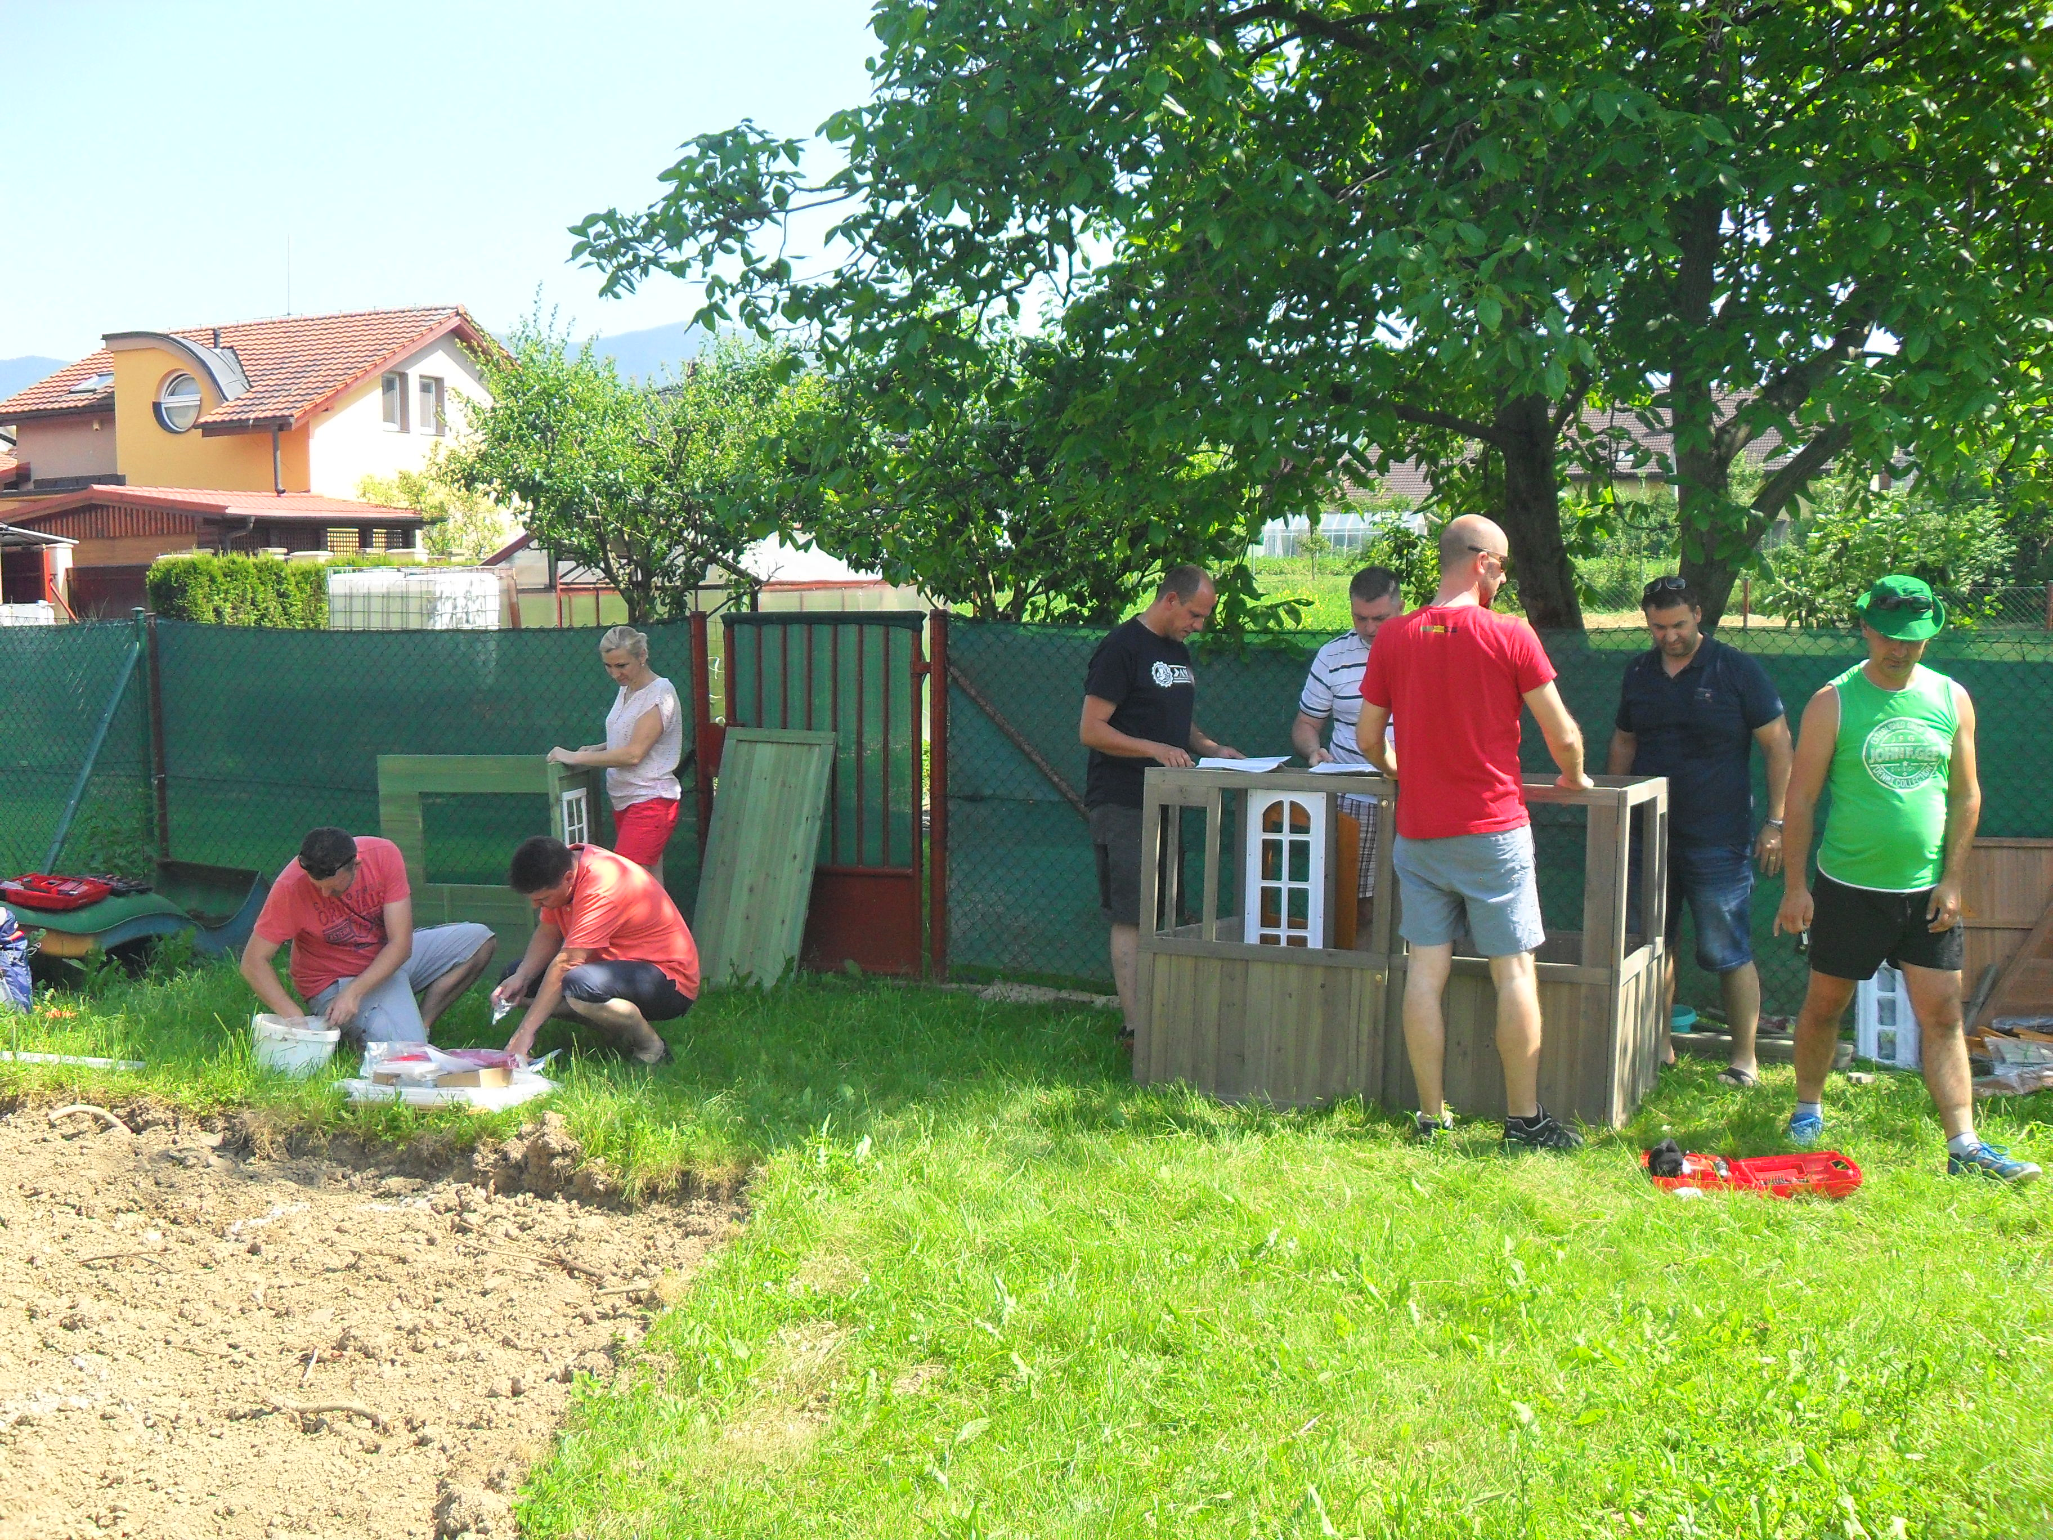
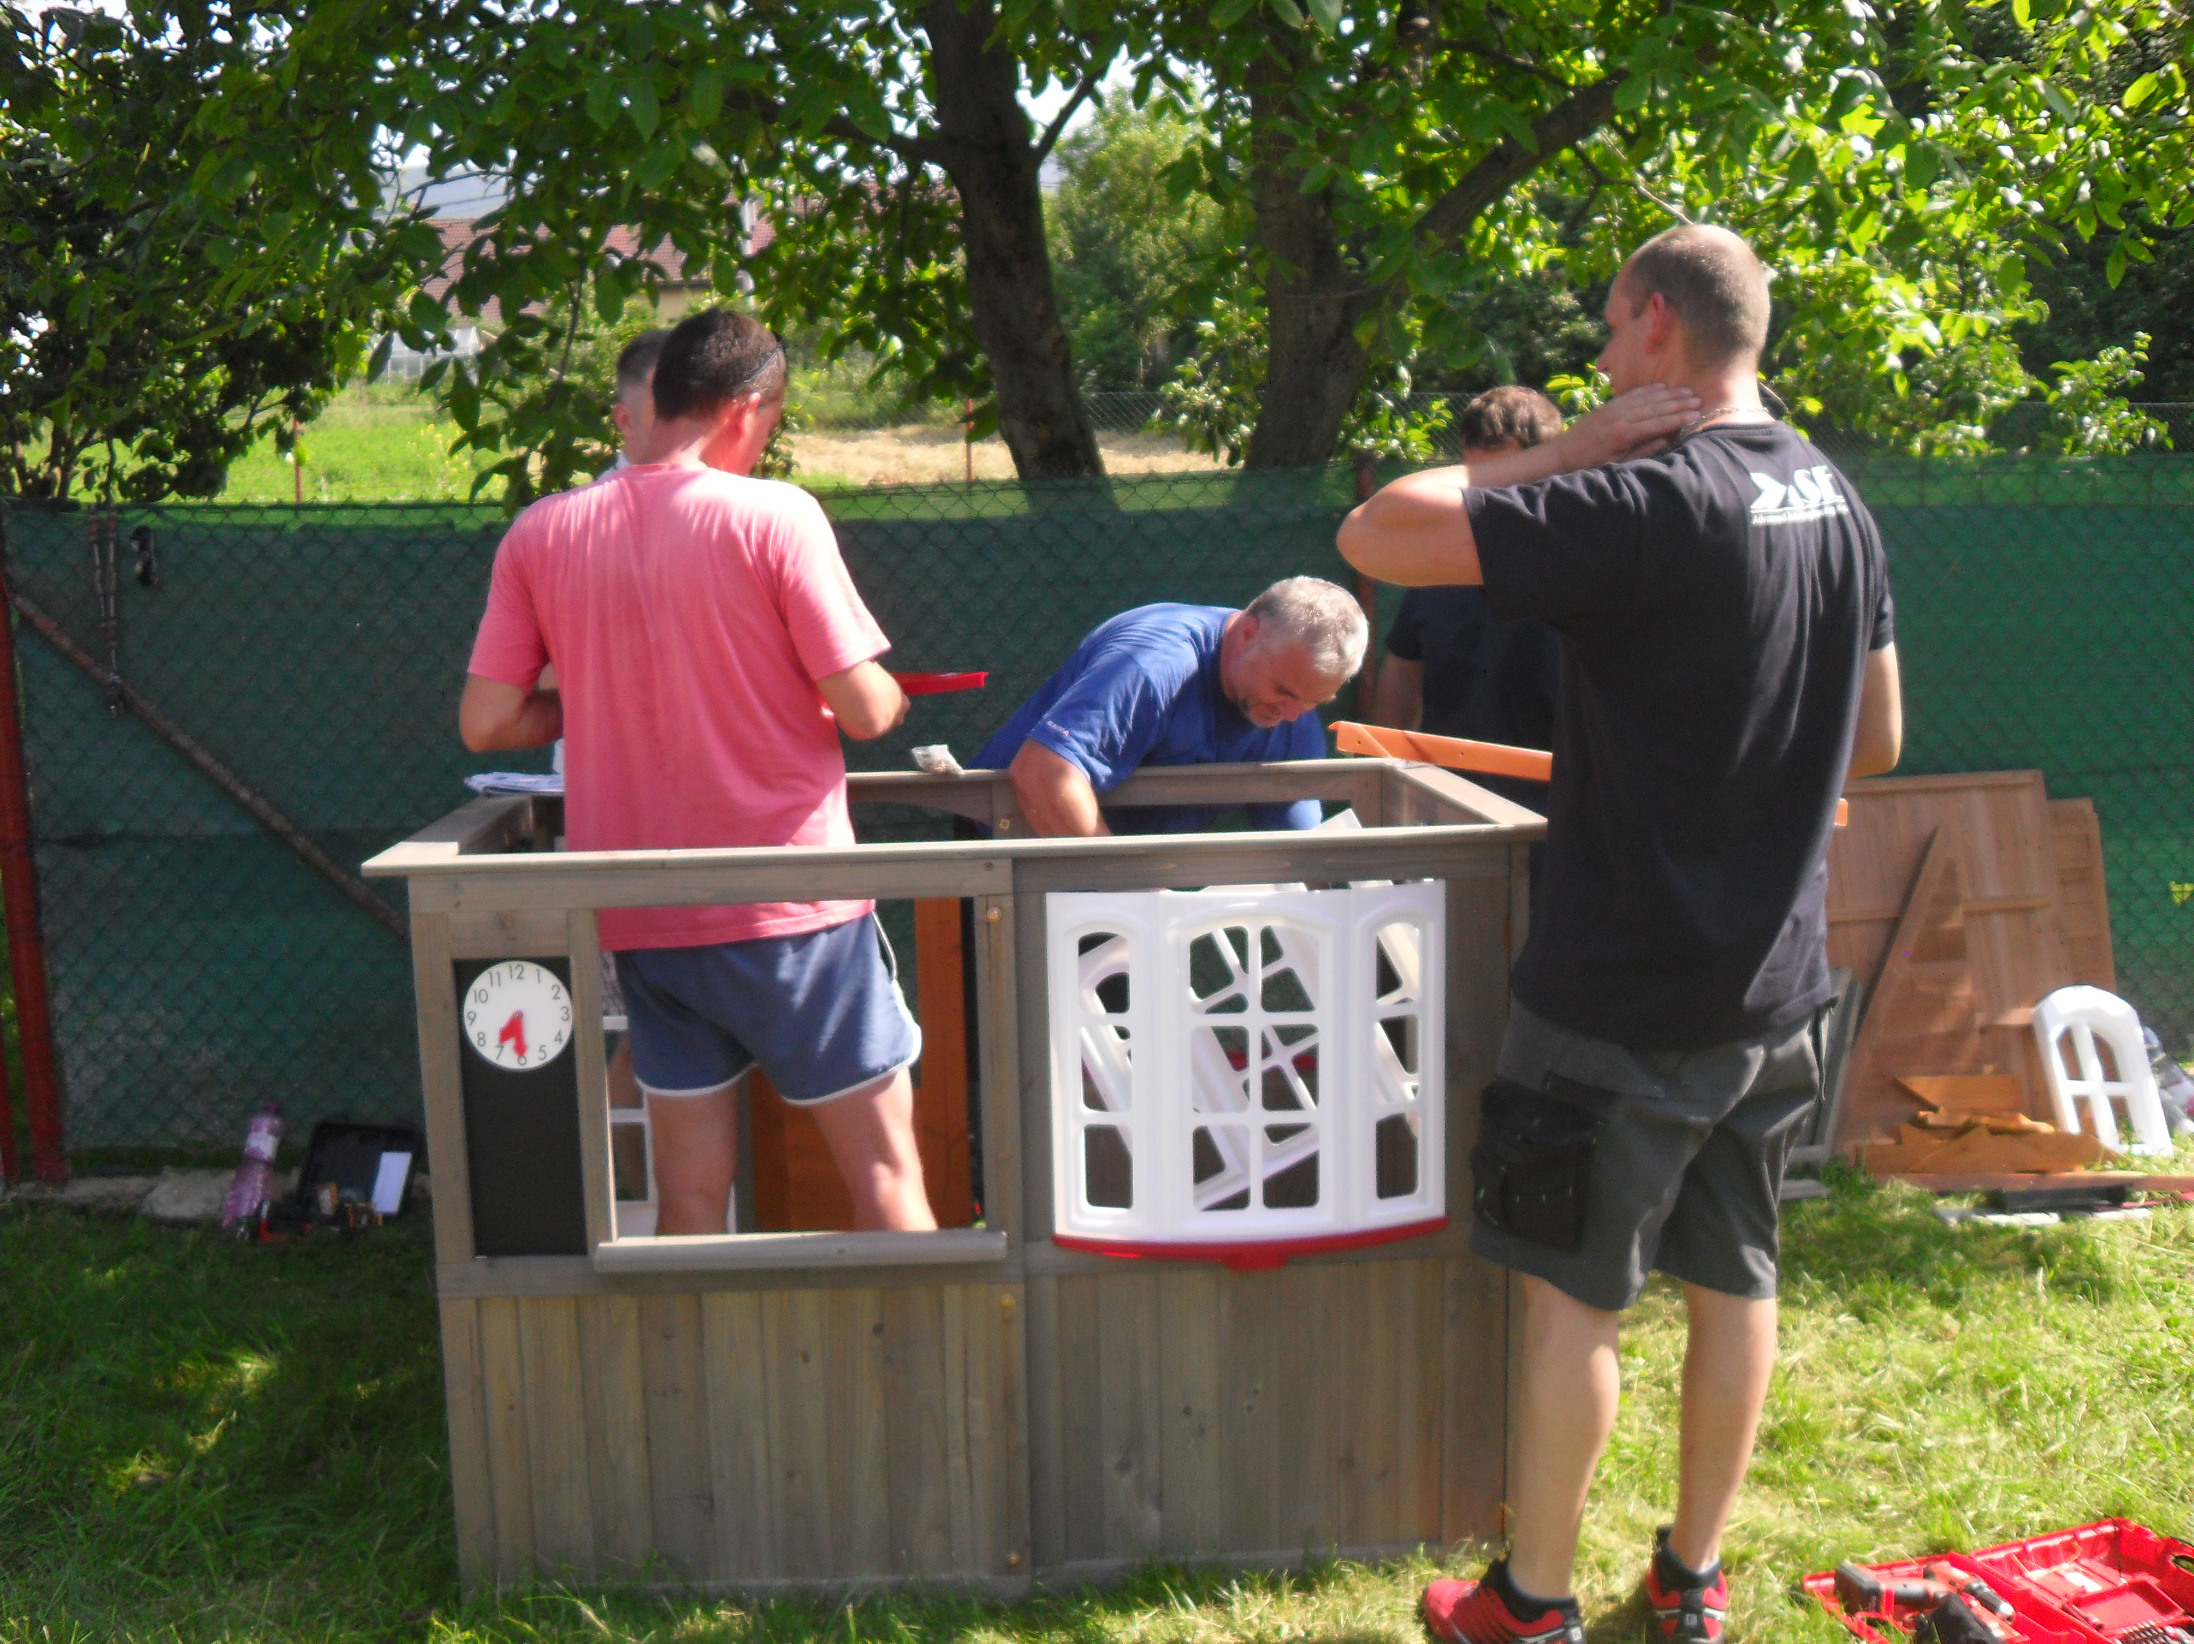

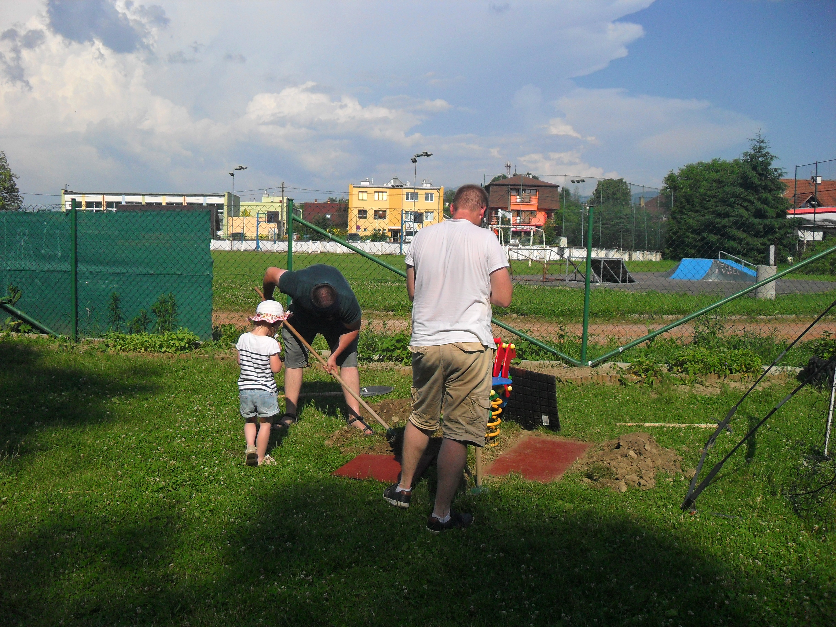
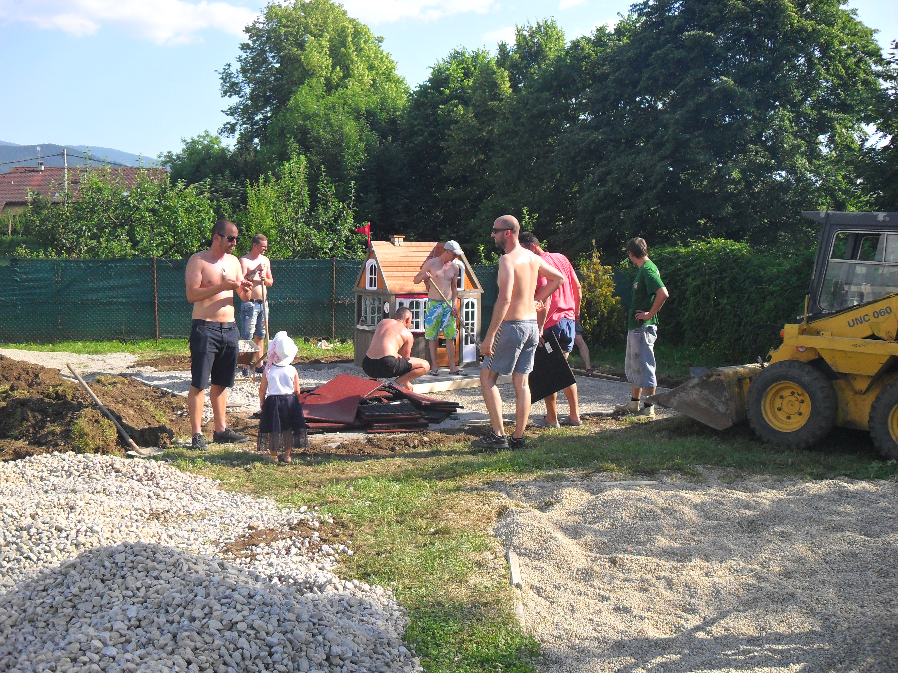



Osvedčenie o absolvovaní predprimárneho vzdelávania -Predškolácka maturita

26.06.2019

Blíži sa koniec školského roka a s ním aj rozlúčka s našimi predškolákmi. Materskú školu navštevovali tieto naše deti - teraz už absolventi predprimárneho vzdelávania tri roky. Za túto dobu nám veľmi prirástli k srdcu a rozlúčka s nimi bude smutná, pre nich však iste veselá. Do školy sa veľmi tešia, veď nebudú "musieť" popoludní "spávať". Dnes odchádzajú zo "škôlky" samostatné, bystré, múdre a šikovné deti - budúci školáci.. Dali sme im lásku, veľa nových poznatkov a zážitkov. Teraz ich vyprevádzame za úspechmi a šťastím. Nech z vás majú rodičia radosť.

Dovidenia škôlka milá, veľa si nás naučila.

Spievať, kresliť, počítať, krásne básne prednášať.

Dovidenia naše hračky, už z nás budú vzorné žiačky.

Z chlapcov zasa vzorní žiaci, nevyhnú sa školskej práci.

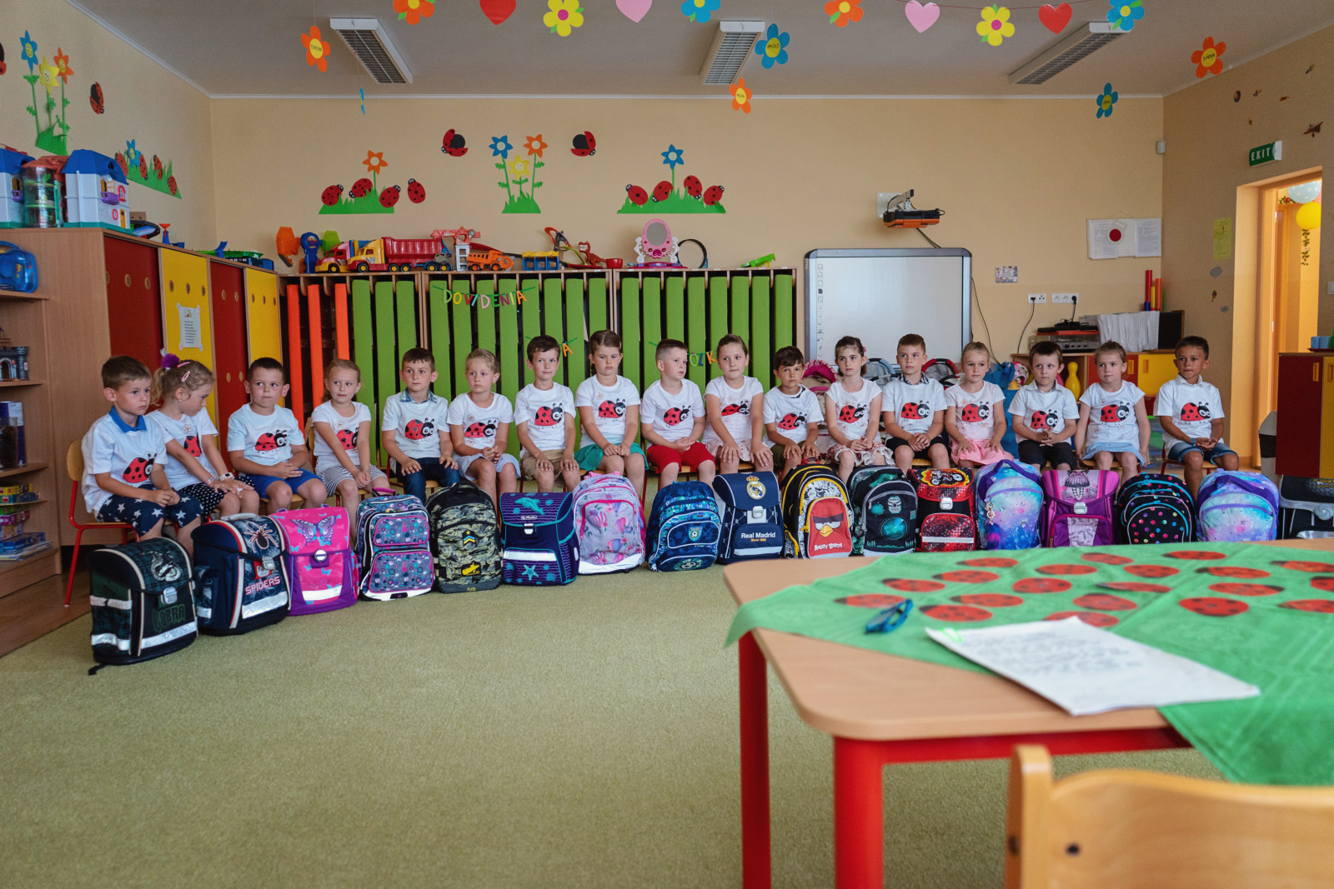

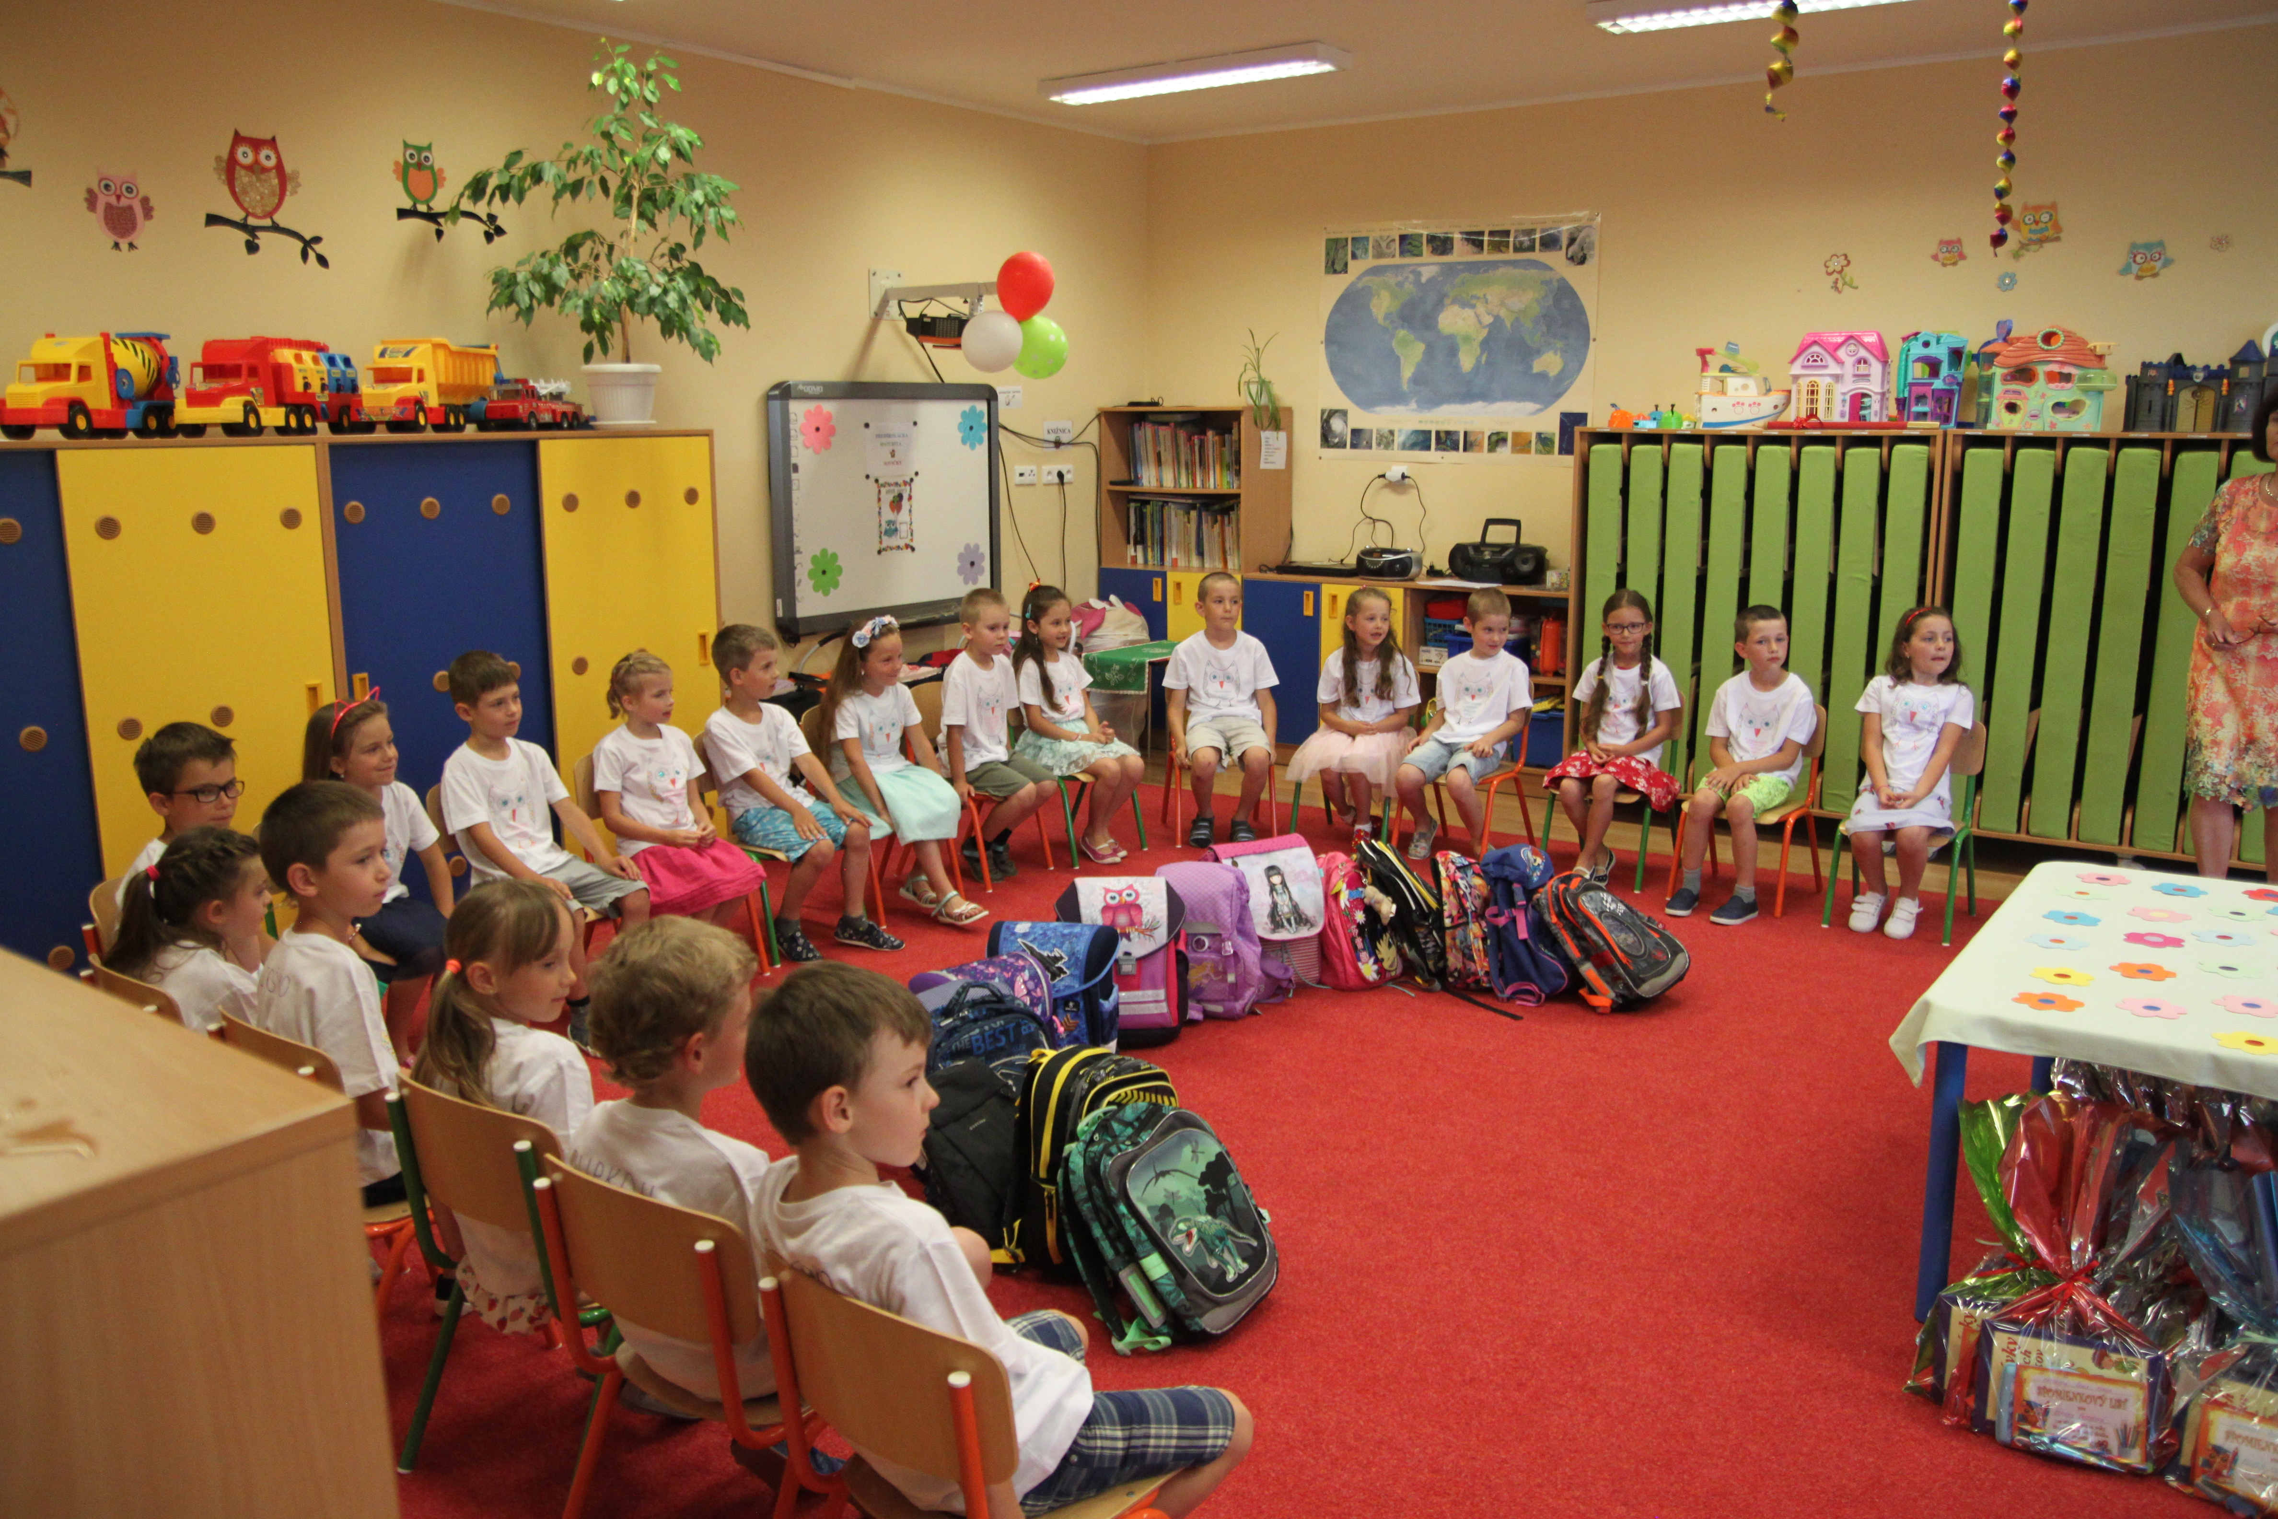

Environmentálna činnosť v Materskej škole

Počas celého školského roka boli v Materskej škole uskutočňované environmentálne činnosti pod vedením
Z. Sigetovej, L. Cibulkovej, M. Baškovej,
E.Ceterovej, Z. Majkovej a R. Madejovej.
Deti sa oboznamovali s prírodou, čistili okolie Materskej školy, pracovali s odpadovým a prírodným materiálom a starali sa o kvietky v záhrade.

1.trieda ŽABKY



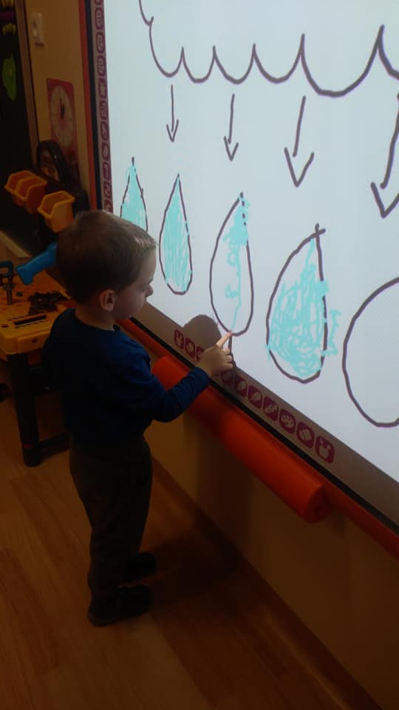
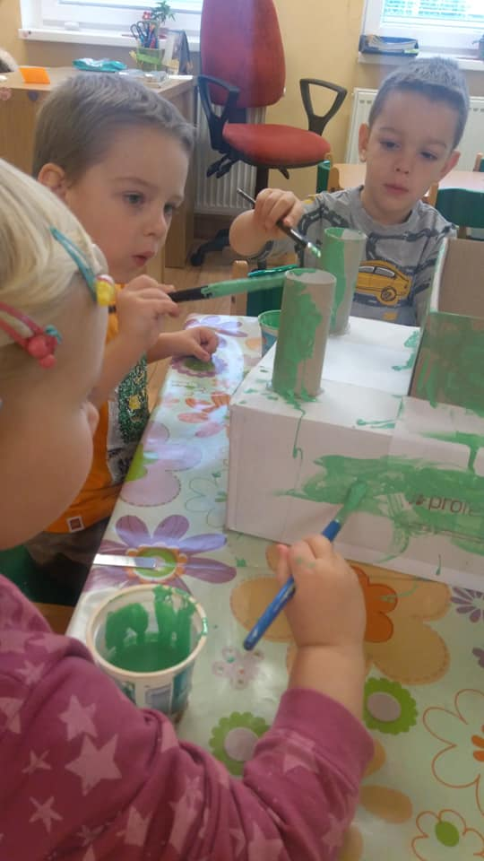


2.trieda VČIELKY
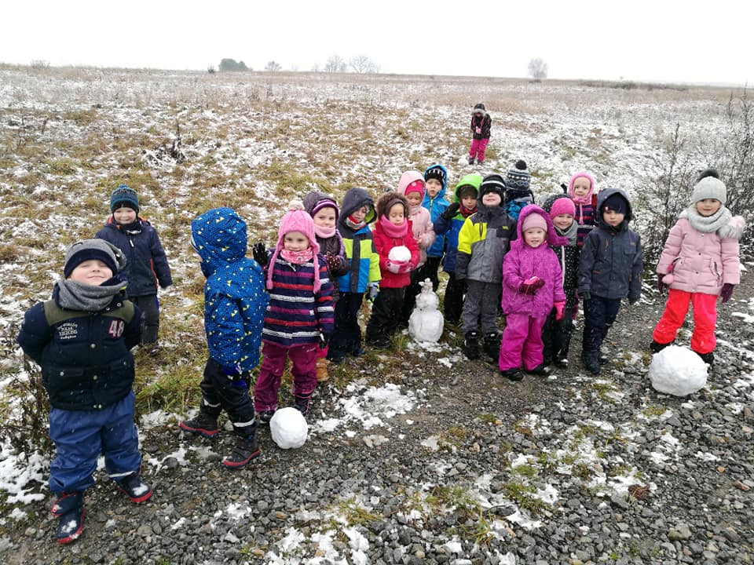

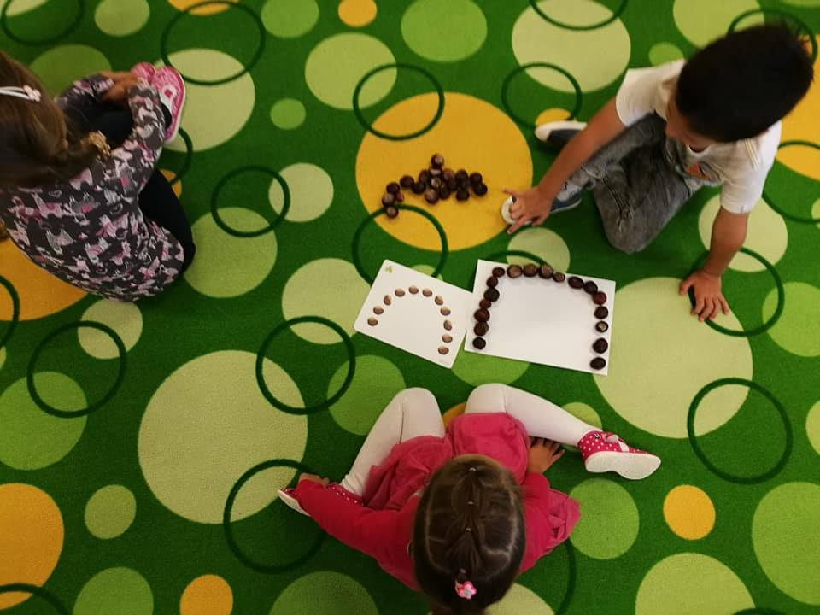


3.trieda MRAVČEKY

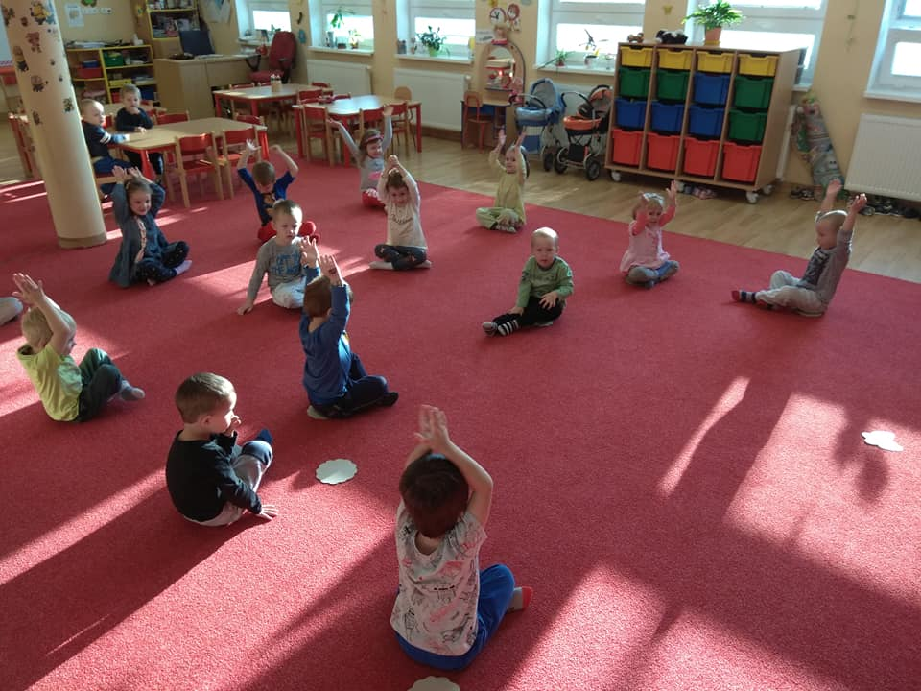

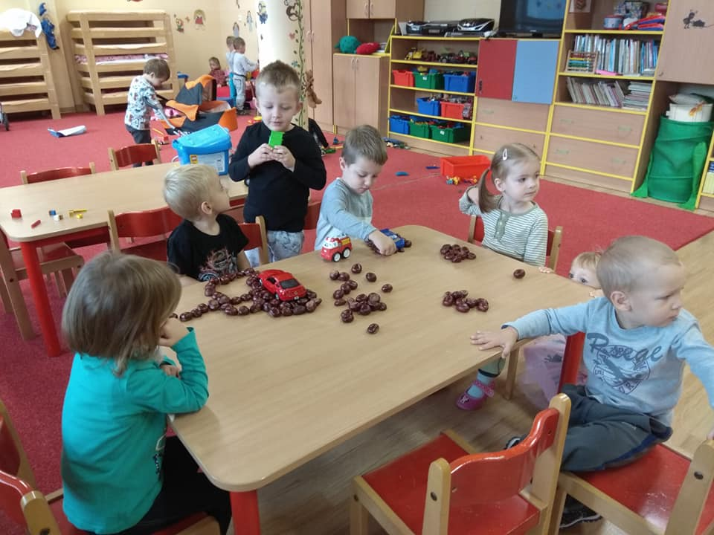


4.trieda MOTÝLIKY

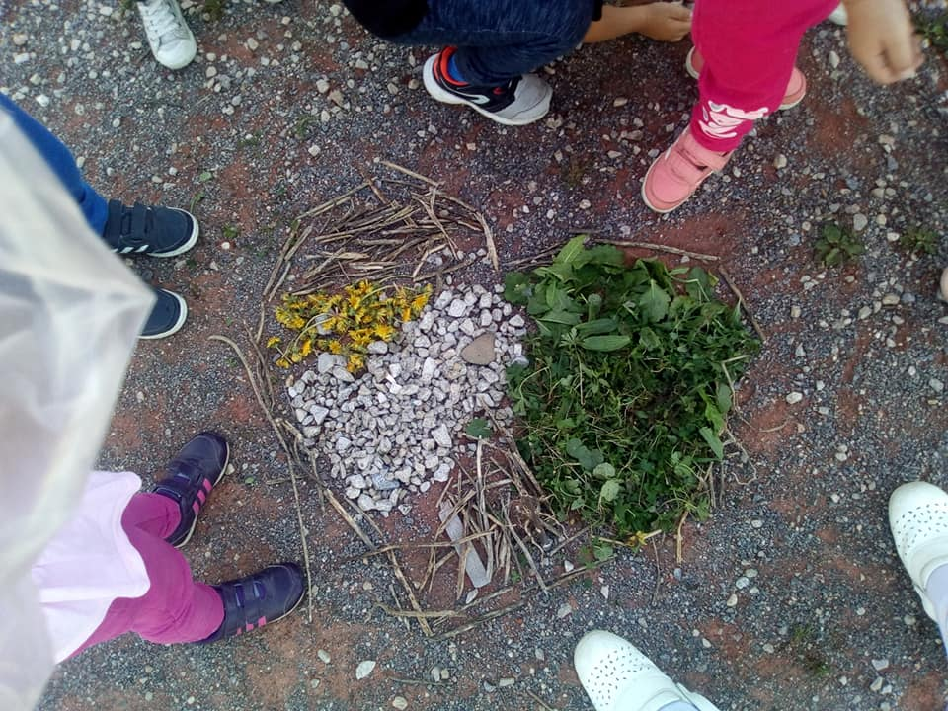

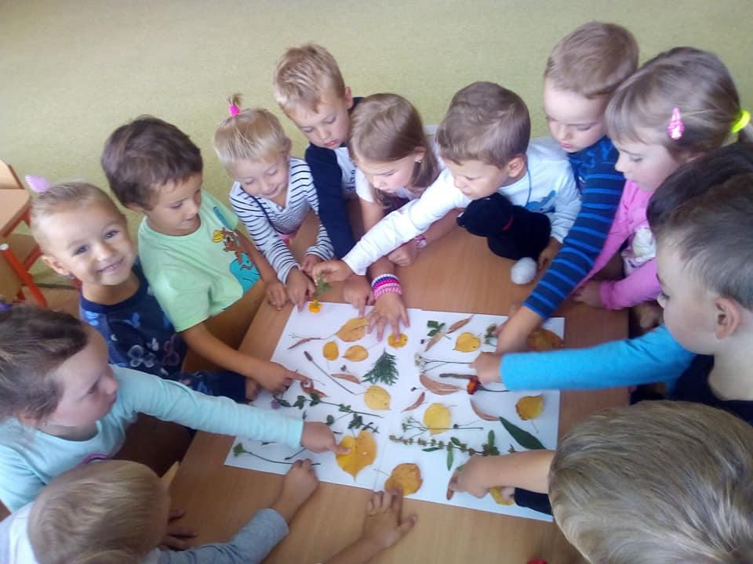

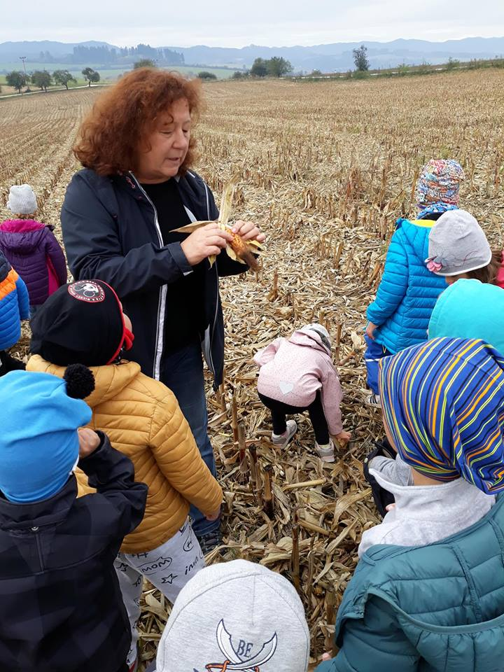
5.trieda LIENKY



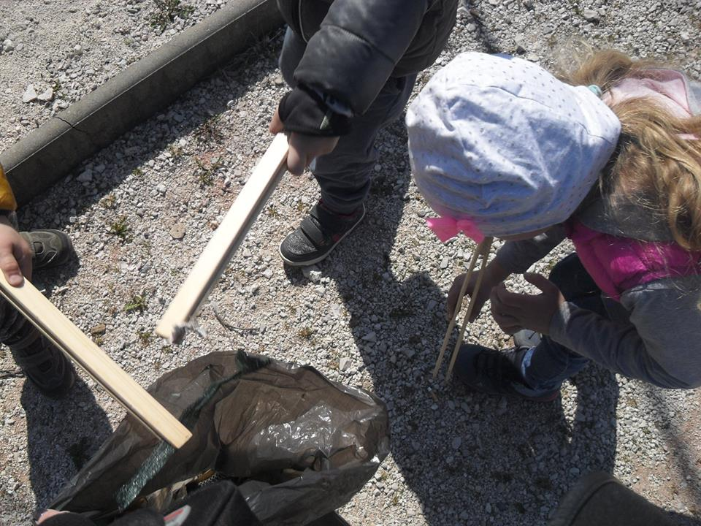

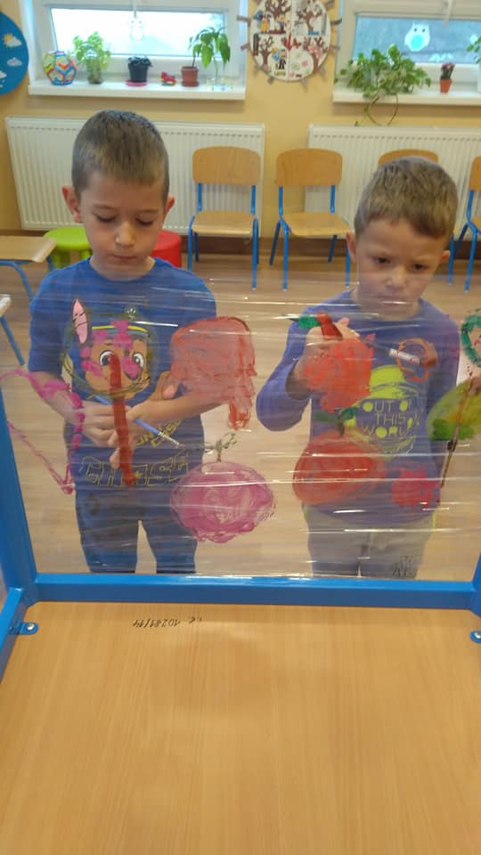
6.trieda SOVIČKY





